НАЦІОНАЛЬНИЙ ТЕХНІЧНИЙ УНІВЕРСИТЕТ УКРАЇНИ
«КИЇВСЬКИЙ ПОЛІТЕХНІЧНИЙ ІНСТИТУТ
імені ІГОРЯ СІКОРСЬКОГО»
Навчально-науковий видавничо-поліграфічний інститут
Кафедра видавничої справи та редагування
До захисту допущено:
Завідувач кафедри
________ Ольга, ТРІЩУК
«___»_____________20__ р.

Дипломний проєкт
на здобуття ступеня бакалавра
за освітньо-професійною програмою «Реклама і зв’язки з громадськістю»
спеціальності 061 «Журналістика»
на тему: «Розробка концепції застосунку Emotly»
Виконала:
студентка IV курсу, групи РЗ-91
ЄВДОКІМОВА-ЗАХАРЧУК Поліна __________
Керівник:
доц., к. н. із соц. к.
СЕГОЛ Радміла __________
Консультант з мови:
доц., к. філол. н.
ПОБІДАШ Ірина
Консультант з бібліографії:
доц., к. н. із соц. к.
КАСЯНЧУК Валерія __________
Рецензент:
доц., к. філол. н.
ДЕГТЯРЬОВА Євгенія __________

Засвідчую, що в цьому дипломному проєкті немає запозичень з праць інших авторів без відповідних посилань.
Студент (-ка) _____________

Київ – 2023
ВІДОМІСТЬ ДИПЛОМНОГО ПРОЄКТУ

№ з/п | Формат | Позначення | Найменування | Кількість листів | Примітка
1 | А4 |  | Завдання на дипломний проєкт | 2
2 | А4 | ДП ХХХХ. 00.000 ПЗ | Пояснювальна записка | 47
3 | А4 | ДП ХХХХ. 01.000 І | Ілюстрації | 7

 |  |  |  | ДП ХХХХ 00.000.00
 | ПІБ | Підп. | Дата
Розробн. | Євдокімова-Захарчук П.О. |  |  | Відомість  дипломного проєкту | Лист | Листів
Керівн. | Сегол Р. |  |  | Відомість  дипломного проєкту | 1 | 1
Консульт. | Побідаш І. |  |  | Відомість  дипломного проєкту | КПІ ім. Ігоря Сікорського  Каф. ____  Гр. ____
Консульт. | Касянчук В. |  |  | Відомість  дипломного проєкту
Зав.каф. | Тріщук О. |  |  | Відомість  дипломного проєкту

Пояснювальна записка
до дипломного проєкту
на тему: «Розробка концепції застосунку Emotly»

Київ – 2023
Національний технічний університет України
«Київський політехнічний інститут імені Ігоря Сікорського»
Навчально-науковий видавничо-поліграфічний інститут
Кафедра видавничої справи та редагування

Рівень вищої освіти – перший (бакалаврський)

Спеціальність: 061 Журналістика

Освітньо-професійна програма: Реклама і зв’язки з громадськістю

ЗАТВЕРДЖУЮ
Завідувач кафедри
Ольга ТРІЩУК
«24» травня 2023 р.

ЗАВДАННЯ
на дипломний проєкт студентці

Євдокімовій-Захарчук Поліні Олексіївні
(прізвище, ім’я, по батькові)

1. Тема проєкту «Розробка концепції застосунку Emotly»,

керівник проєкту Сегол Радміла Ігорівна, к. н. із соц. к., доцент
( прізвище, ім’я, по батькові, науковий ступінь, вчене звання)
затверджені наказом по університету від «__» ________ 20__ року № ________
2. Термін подання студентом проєкту 14.06.2023 р.
3. Вихідні дані до проєкту _____________________________________________
____________________________________________________________________
____________________________________________________________________
____________________________________________________________________
4. Зміст пояснювальної записки ________________________________________
____________________________________________________________________
____________________________________________________________________
____________________________________________________________________
5. Перелік графічного матеріалу (із зазначенням обов’язкових креслеників, плакатів, презентацій тощо) ___________________________________________
____________________________________________________________________
____________________________________________________________________
____________________________________________________________________

6. Консультанти розділів проєкту*
Розділ | Прізвище, ініціали та посада  консультанта | Підпис, дата
Розділ | Прізвище, ініціали та посада  консультанта | завдання видав | завдання  прийняв
з мови | Побідаш І. Л., доцент
з бібліографії | Касянчук В. О., доцент

7. Дата видачі завдання 24.05.2023 р.

КАЛЕНДАРНИЙ ПЛАН

№ з/п | Назва етапів виконання дипломного проєкту | Термін виконання етапів проєкту | Примітка
1. | План роботи. Література питання. Написання вступної частини | 24.05.2023  о 16:00 | Дистанційно онлайн з керівником
2. | Написання теоретичної частини дипломного проєкту | 31.05.2023  о 16:00 | Дистанційно онлайн з керівником
3. | Завершення роботи над практичною частиною дипломного проєкту | 07.06.2023  о 16:00 | Дистанційно онлайн з керівником
4. | Здача дипломного проєкту (завершеного) на кафедру.  Попередній захист дипломного проєкту на засіданні кафедри | 14.06.2023  о 16:00 | Дистанційно онлайн з керівником

Студент ______________ Поліна ЄВДОКІМОВА-ЗАХАРЧУК

Керівник _______________ Радміла СЕГОЛ

_____________________________
*Консультантом не може бути зазначено керівника дипломного проєкту.
АНОТАЦІЯ
Пояснювальна записка до дипломного проєкту на тему: «Розробка концепції застосунку Emotly», керівник проєкту доцент, к. н. із соц. к. Сегол Радміла Ігорівна, 2023 рік.
Об’єктом дослідження є застосунки для підтримки психічного та психологічного здоров’я. Метою дослідження є розроблення концепції застосунку для підтримки ментального здоров’я Emotly та створення стратегії його просування за допомогою інтернет-технологій.
Пояснювальна записка до дипломного проєкту складається зі вступу, трьох розділів із підрозділами, висновків, списку використаних джерел і додатків. У першому розділі розглянуто актуальність та способи просування застосунків для підтримки ментального здоров’я. У другому розділі розглянуто цільову аудиторію та конкурентів застосунку. Третій розділ присвячений розробці концепції застосунку Emotly та створенні стратегії його просування.
Ключові слова: застосунки, просування застосунків, інтернет-технології, ментальне здоров’я.

ABSTRACT
Explanatory note to the diploma project on the topic: "Development of the Emotly application concept", project manager Associate Professor, PhD in Sociology Segol Radmila Ihorivna, 2023.
The object of research is applications to support mental and psychological health. The purpose of the study is to develop the concept of the Emotly mental health support application and create a strategy for its promotion using Internet technologies.
The explanatory note to the thesis project consists of an introduction, three chapters with subsections, conclusions, a list of references, and appendices. The first chapter discusses the relevance and ways to promote mental health apps. The second section discusses the target audience and competitors of the app. The third section is devoted to the development of the Emotly app concept and the creation of a promotion strategy.
Keywords: apps, app promotion, Internet technologies, mental health.

ЗМІСТ

ВСТУП 9
РОЗДІЛ 1. ЗАСТОСУНКИ ДЛЯ МЕНТАЛЬНОГО ЗДОРОВ’Я: ТЕНДЕНЦІЇ РОЗВИТКУ 11
1.1 Актуальність застосунків для підтримки ментального здоров’я 11
1.2 Способи просування застосунків для підтримки ментального здоров’я 18
РОЗДІЛ 2. ДОСЛІДЖЕННЯ РИНКУ ЗАСТОСУНКІВ З ТЕМАТИКИ ПІДТРИМКИ МЕНТАЛЬНОГО ЗДОРОВ’Я 23
2.1 Дослідження цільової аудиторії застосунку 23
2.2 Дослідження конкурентного середовища 31
РОЗДІЛ 3. СТВОРЕННЯ КОНЦЕПЦІЇ ЗАСТОСУНКУ ТА ЙОГО ПРОСУВАННЯ 38
3.1 Розробка концепції застосунку Emotly 38
3.2 Створення стратегії просування застосунку Emotly 45
ВИСНОВКИ 54
СПИСОК ВИКОРИСТАНОЇ ЛІТЕРАТУРИ 56
ДОДАТОК А 61
ДОДАТОК Б 66

ВСТУП
Актуальність теми. Мобільні технології стають дедалі потужнішими, а нові програми та застосунки покращують спосіб взаємодії людей та розширюють свої можливості. В останні роки спостерігається значний розвиток у напрямку мобільних технологій, спрямованих на вирішення різних проблем ментального здоров’я. Особливо такі інновації та проєкти актуальні на українському ринку, що пов’язано з психологічними та психічними проблемами, спричиненими повномасштабною війною, тривалими карантинними обмеженнями та рівнем життя населення в цих умовах.
Одним з ефективних напрямків розвитку є створення мобільних застосунків і програм для підтримки психічного здоров’я, оскільки вони доступні та легкі у використанні. Останнім часом кількість таких програм значно зросла. Як наслідок, у зв’язку зі значним розвитком цієї сфери, стали з’являтися нові способи рекламування та просування подібних застосунків. Найбільш розвиненим та актуальним способом є просування за допомогою інтернет-технологій через те, що більшість населення світу володіє різними гаджетами та постійним доступом до інтернету. Завдяки інтернет-технологіям знайти свою цільову аудиторію та конкурентів стало значно легше. Різноманітні можливості та інструменти, доступні в мережі, розширюють варіанти просування брендів, у тому числі застосунків та програм.
Об’єкт дослідження: застосунки для підтримки психічного та психологічного здоров’я.
Предмет дослідження: концепція застосунку для підтримки ментального здоров’я та виявлення можливостей просування подібних застосунків за допомогою інтернет-технологій.
Мета дослідження: розроблення концепції застосунку для підтримки ментального здоров’я Emotly та створення стратегії його просування за допомогою інтернет-технологій.
Завдання:
1. Дослідити актуальність та основні способи просування застосунків для підтримки ментального здоров’я.
2. Дослідити цільову аудиторію та конкурентів на ринку застосунків для підтримки ментального здоров’я.
3. Розробити концепцію застосунку Emotly як актуального застосунку для підтримки ментального здоров’я.
4. Створити стратегію просування застосунку Emotly на основі визначених можливостей за допомогою інтернет-технологій.
Методи дослідження: у написанні теоретичної частини використано метод аналізу та синтезу для з‘ясування актуальності застосунків для підтримки ментального здоров‘я та способів просування застосунків. У практичній частині дослідження використано метод узагальнення для дослідження цільової аудиторії та конкурентів. Методом порівняльного аналізу було порівняно діяльність конкурентів, щоб виявити їх характерні риси та виявити спільні й відмінні риси. Методом моделювання було розроблено концепцію застосунку та його просування у вигляді макетів.
Теоретичне підґрунтя дослідження складають електронні та друковані публікації, статті та тези фахівців у сфері психологічного та психічного здоров’я, експертів у сфері маркетингу та просування брендів, а також статистичні дані досліджень, що стосуються психічного та психологічного здоров’я та інтернет-технологій.
Наукова новизна полягає в розробці концепції застосунку для підтримки ментального здоров’я.
Практичне значення отриманих результатів виражається в розробленій концепції застосунку Emotly для підтримки ментального здоров’я, яка може стати реальним продуктом української розробки та вирішити частину проблем із ментальним здоров’ям населення.

РОЗДІЛ 1. ЗАСТОСУНКИ ДЛЯ МЕНТАЛЬНОГО ЗДОРОВ’Я: ТЕНДЕНЦІЇ РОЗВИТКУ

Актуальність застосунків для підтримки ментального здоров’я
Мобільні технології все більше розширюють свої можливості, а нові застосунки покращують способи взаємодії людей. Останніми роками спостерігається значний розвиток напрямку мобільних технологій, спрямований на вирішення різних проблем психічного здоров’я. Такі технології вважаються частиною нової галузі медицини під назвою мобільне здоров’я (mHealth). Це термін, що позначає використання мобільних пристроїв і бездротових технологій в цілях медичної допомоги, а також забезпечення здорового способу життя людини. Найбільш знайомим для багатьох прикладом технологій mHealth є програми для мобільних телефонів і планшетів, пов’язані з контролем фізичного стану (наприклад, вимірювання ваги, пульсу, насичення киснем крові) або фітнесом [1].
В Україні mHealth все ще розвивається, але наразі вже проводяться різноманітні ініціативи та проєкти, спрямовані на підтримку та розвиток цієї галузі. Зокрема, можна помітити розвиток цих технологій на державному рівні, наприклад, створення електронної системи охорони здоров’я ehealth разом із Національною службою здоров’я України, а також проєкти та дослідження Української асоціації розвитку інформаційних технологій у медицині, що займається питаннями впровадження електронної медицини по всій Україні. Прикладом можуть слугувати сервіси для запису на прийом до лікарів, замовленні ліків онлайн та отримання результатів медичних аналізів, такі як «Helsi.me» та «Doc.ua», а також медичні боти, наприклад, «MartaBot». Існування та розвиток таких проєктів свідчить про те, що mHealth-технології, пов’язані з цифровізацією всіх медичних процесів є однією з пріоритетних галузей розвитку в Україні.
Програми, застосунки та різноманітні впровадження для підтримки ментального здоров’я в Україні набувають все більш важливого значення. Про це свідчить участь України у Глобальному саміті психічного здоров’я (Global Mental Health Summit), що проходив у жовтні 2022 року в Італії. Згідно з даними ВООЗ, що були представлені на саміті, кожна п’ята особа, що перебувала в зоні бойових дій або знаходилась поруч, зазнаватиме впливу психічного розладу протягом десяти років, та через травму та стрес може потребувати психологічної допомоги чи лікування [2].
Наразі в Україні в умовах повномасштабної війни, карантинних обмеженнях, що тривають з 2020 року, у населення найчастіше спостерігаються посттравматичний стресовий розлад (32 %), депресія (22 %) та тривожність (17 %). За даними Всесвітньої організації охорони здоров’я, у районах, постраждалих від війни, вже нині кожна п’ята людина живе з певною формою психічного порушення. Серед внутрішньо переміщених осіб, що потребували психологічної допомоги, 74 % дорослих не отримали її вчасно [3]. Це все говорить про те, що розвиток у сфері мобільної психологічної допомоги та підтримки є необхідним.
Психологічні порушення та розлади, спричинені війною в Україні, виникають не лише через безпосередній контакт із воєнними діями. За даними дослідження, проведеного Українським центром економічних та політичних досліджень імені Олександра Разумкова, напади тривоги чи депресії виникали через втрату роботи та погіршення економічного становища, що призводило до дезорієнтації та дезадаптації, роз’єднання сім’ї чи втрату близьких людей, руйнування або втрату будинку чи майна тощо [4]. Для того, щоб допомагати людям впоратись із психологічними порушеннями та розладами, які виникли на основі зазначених чинників, необхідне впровадження доступних технологій, застосунків та програм для підтримки психічного здоров’я.
Дослідження «‎Психологічний стан населення України в умовах повномасштабної війни», проведене за ініціативи Благодійного фонду «Майнді» та Благодійного фонду UAF Coin, за підтримки Інституту соціальної та політичної психології НАПН України, показує, що більше 90 % респондентів мали прояви симптомів посттравматичного стресового розладу (ПТСР), а 57 % опитуваних перебувають у зоні ризику розвитку ПТСР. Також дослідження показало, що протягом останнього місяця на момент проведення опитування всього 3 % опитуваних отримали психологічну допомогу. Ще 23 % мали бажання звернутися до психолога, але не реалізували його на момент опитування. Згідно з розрахунками Міністерства охорони здоров’я, що базуються на результатах цього дослідження, близько 15,7 млн українців матимуть психологічні проблеми у повоєнний час. [5] Результати цього дослідження доводять, що в Україні актуальність розвитку та впровадження інновацій та проєктів на тему підтримки психологічного здоров’я є високою. В цьому випадку, мобільні програми надають можливість швидкої взаємодії з якнайбільшою кількістю українців, яким необхідна допомога чи підтримка.
В таких умовах сучасності можна помітити, як на проблему психологічного здоров’я звертають все більше уваги, особливо в умовах українського сьогодення та сучасного життя українців. Як вже було зазначено, створюють національні програми для підтримки ментального здоров’я, наприклад, Національна програма підтримки здоров’я та психосоціальної підтримки від Офісу першої леді та МОЗ, спрямована на допомогу українцям подолати психічні порушення та наслідки, спричинені війною [6]. Створення, впровадження та поширення подібних проєктів від органів державної влади є ознакою необхідності розвитку технологій у напрямку ментального здоров’я.
Одним із напрямків проєктів для підтримки ментального здоров’я є розвиток мобільних застосунків, спрямованих на покращення самопочуття та благополуччя, а також подолання психічних розладів. Збільшення кількості подібних програм у форматі мобільних застосунків набуває популярності через доступність різних гаджетів. Наразі більша частина українців мають у своєму користуванні смартфон. Серед молоді до 35 років, що є основною цільовою аудиторією застосунків для підтримки психічного здоров’я, смартфоном володіють 92 %. Це означає, що покриття для таких застосунків є доволі широким [7]. В Україні можна знайти декілька прикладів застосунків на тематику підтримки ментального здоров’я від українських розробників, а саме «Spokiy», «‎BetterMe», «UpLife» та інші. Подібні застосунки для смартфонів завдяки своїй мобільності та цілодобовій доступності є сильними векторами для розвитку у сфері мобільного здоров’я в усьому світі.
Потреба лікування психічних розладів та покращення психологічного стану людей настільки велика, що не дивно, що кількість терапевтичних програм показово зростає у всьому світі. Проте науковці розглядають і недоліки подібних застосунків та програм. Доктор Фелікс Нотон, професор психології здоров’я в Школі наук про здоров’я в Університеті Східної Англії (UEA), зазначає, що «подібні застосунки та програми розробляють переважно люди з комерційних підприємств із бізнес-цілями, такими як прибуток або повернення інвестицій. Саме тому доступно так багато програм. Часто їх розробляють люди без досвіду роботи з психічним здоров’ям, що створює ще одну проблему». Тим не менш, Фелікс стверджує, що «є деякі люди, які краще відреагують на добре розроблений та клінічно перевірений застосунок, а не на терапію віч-на-віч» [8]. Проблема із застосунками в поточному стані полягає в тому, що вони, як правило, не настільки адаптовані та наповнені, як лікування, яке людина отримала б під час особистої консультації. Однак загальне втручання віч-на-віч може бути не більш ефективним, ніж добре розроблений застосунок.
Для того, щоб дослідити загальну ефективність таких програм, науковці створюють різні досліди для оцінки використання мобільних застосунків у покращенні ментального здоров’я та самопочуття загалом. Наприклад, у рандомізованому контрольному дослідженні в США чат-бота для підтримки психологічного здоров’я та покращення морального самопочуття під назвою «Woebot» пропонували до використання контрольній групі з 70 студентів 18-28 років. Дослідження показало, що програма забезпечила помітні покращення стану пацієнтів. Для виявлення покращень використовували анкету здоров’я пацієнта, шкалу генералізованого тривожного розладу та шкали позитивного та негативного впливу серед студентів коледжу. Однак у цих студентів не було офіційно діагностовано депресію чи тривогу до цього експерименту. Водночас дослідження стверджує, що 75 % студентів повідомили про покращення самопочуття після першого використання боту та високу точність виявлення кризових ситуацій і подій, що важливо для виявлення цілей психологічного втручання. Інші дослідження у Великій Британії також вивчають, якою мірою застосунки для КПТ (когнітивно-поведінкової терапії), застосунки для лікування депресії та інші застосунки для лікування – як платні, так і безкоштовні – можуть допомогти підтримати або покращити психологічний стан людини. Доктор Фелікс Нотон припускає, що такі програми можуть відігравати важливу роль у підтримці традиційних методів терапії, «надаючи людям можливість використовувати як терапію віч-на-віч, так і терапію на основі застосунків, а не окремо ту чи іншу. Змішані підходи, які інтегрують очний із цифровим, наразі демонструють найкращі докази ефективності для покращення психічних розладів, але необхідно більше досліджень. В ідеальному світі вибір має залишатися за людиною, щоб вибрати, яку форму терапії вона хоче використати, за умови, що вона має достатньо інформації, щоб прийняти обґрунтоване рішення». Окрім цього, технологічний прогрес також може прокласти шлях для програм щодо підтримки психічного здоров’я, які надають інформацію, що виходить за рамки традиційної терапії психічного здоров’я. Доктор Фелікс пояснює: «Існує реальний потенціал того, що добре розроблені застосунки, що використовують технології, які наразі доступні в смартфонах, можуть фактично забезпечити такий рівень розуміння психологічних проблем, який не в змозі отримати дискусійна терапія. Із багатьох причин інформація, надана людиною терапевту, не завжди може найкраще відображати реальне психічне здоров’я в той момент, тоді як мобільний застосунок для здоров’я може бути кращим для збору даних про показники, які можуть надати більш об’єктивне розуміння стану психологічного здоров’я» [8,9].
Таким чином, мобільні застосунки можуть бути більш ефективними в деяких випадках. Проте варто також зазначити, що найсильнішим фактором, який допомагає пацієнтам досягти прогресу, є насправді стосунки з терапевтом. Наявність безпечного місця, щоб поговорити про свої стресові фактори, переконатися в тому, що внутрішні занепокоєння людини підтверджуються в очах іншої людини, і розвинути довірливі стосунки – усе це складові терапії. Мобільний застосунок усуває людський елемент терапевтичних стосунків, який є критично важливою складовою успіху лікування [10]. Однак, як вже було зазначено, мобільні програми можуть доповнити терапію за допомогою засобів відстеження симптомів, нагадувань, закріплення навичок і функцій спільноти для встановлення цілей та обміну прогресом, або повноцінно замінити терапію, якщо немає можливості для повноцінної терапії віч-на-віч.
Однак поки що використання програм для психічного здоров’я залишається на відносно низькому рівні – незважаючи на майже повсюдне використання смартфонів – дослідження, проведене JMIR Mental Health, показує, що лише 10 % пацієнтів із наявними розладами або проблемами психічного здоров’я завантажували подібні програми чи застосунки, у той час як число тих, хто повідомив про регулярне використання застосунків, ще менше [11]. Таким чином, проблема використання мобільних застосунків для підтримки ментального здоров’я обумовлена також тим, що люди не обізнані про подібні програми та переваги від їх використання. В цьому випадку постає питання правильного просування таких застосунків на ринку.
Дослідження впливу мобільних застосунків щодо психічного та психологічного здоров’я все ще перебувають у зародковому стані, і в найближчі кілька років ми матимемо більше досліджень та знань із цієї тематики. Проте наразі зрозуміло, що незначні втручання в терапію, як-от мобільні застосунки, можуть допомогти подолати важкий час або принаймні допомогти підвищити усвідомленість стосовно симптомів та поганого самопочуття. Окрім цього, мобільний застосунок вирішує проблему швидкого отримання інформації та вирішення проблеми.
Досліджуючи актуальність застосунків для підтримки ментального здоров’я варто зазначити, що в Україні якнайбільше охоплення людей із можливими розладами та порушеннями є однією з ключових цілей. Справа полягає в тому, що через повномасштабне вторгнення, карантинні обмеження, що тривали декілька років, серйозні зміни в політичній, економічній та соціальній сферах значна кількість населення України піддалася жорсткому впливу цих зовнішніх чинників на психіку. За словами директорки Департаменту медичних послуг Міністерства охорони здоров’я Олександри Машкевич, близько 15 мільйонів українців потребуватимуть психологічної підтримки чи допомоги під час війни [12]. Саме тому можливість надати якнайбільшій кількості людей належну психологічну допомогу є ключовим фактором необхідності розвитку напрямку мобільних застосунків. Це обумовлено також тим, що у важких умовах сьогодення не всі українці мають змогу оплатити кваліфікованого психолога, виділити значну кількість часу на пошук можливостей та вирішення проблем ментального здоров’я чи відкрити ці проблеми іншій людині. Отже, в такому випадку, мобільний застосунок є альтернативою, оскільки він є доступним у будь-який час, легкий у використанні та надає можливість людині працювати над проблемами з ментальним здоров’ям без людського фактору та в будь-який час.

Способи просування застосунків для підтримки ментального здоров’я
Правильно сплановане та організоване просування застосунку на ринку є ключовою метою маркетингової складової. Оскільки головною метою просування є охоплення якомога більшої кількості користувачів, то вибір правильного каналу для просування є найпершим та найголовнішим фактором у побудові стратегії просування.
Існує багато способів онлайн та офлайн-просування застосунків для підтримки ментального здоров’я. Прикладом офлайн-просування може бути використання подібного застосунку в поєднанні з терапією віч-на-віч. Психотерапевт чи психолог може порадити клієнту використовувати такий застосунок кожного дня для відслідковування результатів та психічних станів, щоб коригувати напрям терапії в подальшому. Зовнішня реклама – це ще один спосіб офлайн-просування. Для просування застосунків для підтримки ментального здоров’я доречне використання зовнішньої реклами із розміщенням на ній QR-кодів із посиланням на сторінку застосунку в маркетплейсі або лендинг-сторінку. За допомогою QR-коду користувач зручно та швидко може перейти на сторінку застосунку, тому збільшується вірогідність завантаження застосунку користувачем [13]. Таким чином, доцільне використання рекламних плакатів чи банерів із мотиваційними слоганами чи інструкціями для підтримки себе із подальшим залученням людини в мобільний застосунок, зокрема, за допомогою QR-кодів.
Найбільш сучасним способом просування будь-яких мобільних застосунків є використання соціальних мереж та різних платформ, зокрема «Інстаграм», «ТікТок», «Фейсбук», «Твітер», «Ютуб» тощо, залежно від цільової аудиторії. Зокрема, вибір каналу для просування залежить від того, на якій соціальній платформі цільова аудиторія перебуває найбільше. Соціальні мережі та правильно спланований контент-маркетинг є ефективними способами просування мобільних застосунків, оскільки вони дозволяють залучити аудиторію та забезпечити її безпосередню взаємодію з брендом. Контент-маркетинг полягає у створенні цікавого та корисного контенту для аудиторії, що збільшує кількість зацікавлених та лояльних користувачів. Це можуть бути пости, відео, фотографії, інфографіки та інші формати контенту, які сприяють залученню уваги користувачів. Також, важливо забезпечити регулярне оновлення контенту на сторінці застосунку, щоб зберегти інтерес аудиторії.
Маркетинг у соціальних мережах – це найбільш простий спосіб охопити велику аудиторію. Це пов’язано з тим, що більшість населення планети використовують різноманітні соціальні мережі. Згідно з дослідженням компанії «DataReportal» кількість користувачів соціальних мереж в Україні значно зросла і станом на січень 2023 року 74 % українців користуються різними соціальними мережами. Зазначено, що станом на січень 2023 року на платформі «YouTube» зареєстровано понад 26,7 млн українських користувачів, в соціальній мережі «Instagram» – понад 11 млн, у соціальній мережі «Facebook» – 12,85 млн. Соціальна мережа «TikTok» має більше ніж 13 млн зареєстрованих українських користувачів [14]. Отже, просування на різних соціальних платформах дозволяє охопити значну кількість релевантної аудиторії.
Окрім цього, просування в соціальних мережах відкриває можливості таргетованої реклами, яка дозволяє визначити найбільш релевантних користувачів. Ця особливість дозволяє налаштовувати та показувати рекламні оголошення в соціальних мережах виключно тим користувачам, кому буде цікава тематика рекламованого товару чи послуги. Після побаченого оголошення, користувач, що переходить на сторінку бренда в соціальній мережі, має змогу одразу взаємодіяти з брендом. Таким чином, здобути лояльну аудиторію та збільшити кількість користувачів застосунку стає швидше і простіше, ніж за допомогою інших способів просування.
Окремим способом просування мобільних застосунків, що в сучасних умовах є пов’язаним із просуванням у соціальних мережах, є інфлюенс-маркетинг. Це вид маркетингу, в якому бренди співпрацюють зі знаменитостями та впливовими особистостями, щоб просувати свої товари або послуги. Цей метод просування є ефективним, оскільки знаменитості мають велику кількість прихильників у соціальних мережах, які довіряють їм і готові ділитися їхніми думками та рекомендаціями. Інфлюенс-маркетинг усуває бар’єри традиційної реклами, оскільки клієнти знайомляться з брендом із надійного джерела (інфлюенсера) на автентичній неформальній платформі (наприклад, соціальна мережа «Інстаграм»). Для того, щоб успішно використовувати інфлюенс-маркетинг, потрібно знайти відповідну для свого застосунку знаменитість або впливову особистість, яка вже має своє аудиторію в соціальних мережах. При цьому, потрібно враховувати, що ця особистість має бути пов’язана з застосунком у певній тематиці або мати цінності, що співпадають із цінностями аудиторії [15]. Говорячи про просування застосунку для підтримки ментального здоров’я, прикладом інфлюенсера може слугувати психолог, що веде свій блог на платформі «YouTube» чи «Instagram».
Іншим способом просування застосунку за допомогою інтернет-технологій є лендинг-сторінка. Це вебсторінка, спроєктована для конкретної цільової аудиторії з метою привернення її уваги, збільшення конверсії та взаємодії з продуктом або послугою. Основна мета лендинг-сторінки – перетворити відвідувачів на клієнтів або користувачів застосунку. Для досягнення цієї мети на лендинг-сторінці повинна бути якісна інформація про продукт, візуальні елементи, які привертають увагу, та ефективні засоби залучення цільової аудиторії. Особливістю лендинг-сторінки є те, що вона має містити певний заклик до дії, тому такий спосіб просування варто використовувати, коли мета просування – збільшити кількість користувачів, а не комунікація з лояльною спільнотою [16].
Одним із найпоширеніших способів просування послуг і товарів в інтернеті є контекстна реклама. Вона базується на конкретних інтересах та пошукових запитах користувачів. Для цього система постійно аналізує, що користувачі хочуть знайти в інтернеті, які сайти вони відвідують і які теми їх найбільше цікавлять. Для просування мобільних застосунків контекстна реклама має за мету не лише завантаження застосунку, але й формування певного образу та запам’ятовування. Для вдалого просування застосунків за допомогою цього способу доречно мати оптимізовану лендинг-сторінку або вебсайт, а також володіти інформацією стосовно того, які ключові слова використовує цільова аудиторія, щоб точніше налаштувати контекстну рекламу [17]. В сервісі «Гугл Едс» є багато можливостей для контекстної реклами. Зокрема, тут можна створювати оголошення і розміщувати їх безпосередньо в самій пошуковій системі, а також на сайтах, що належать до мережі сервісу «Гугл Едс».
Розміщення застосунків у маркетплейсах на кшталт «Гугл Плей» та «ЕпСтор» є одним із основних засобів просування застосунку. Розміщення тут застосунків дозволяє розробникам охопити якомога ширшу аудиторію. Застосунки в цих маркетплейсах ранжуються на основі низки факторів, зокрема оцінок користувачів, кількості завантажень та переглядів тощо. Чим вищий рейтинг застосунку, тим більша імовірність, що його знайдуть потенційні користувачі. Для покращення рейтингу та вдалого просування застосунку на маркетплейсах необхідно оптимізувати дані про застосунок, зокрема назву, опис та ключові слова. Окрім цього, маркетплейси «Гугл Плей» та «ЕпСтор» пропонують варіанти для рекламування. Наприклад, «Гугл Плей» пропонує пошукову, медійну рекламу, а також рекламу всередині застосунку, а «ЕпСтор» пропонує спонсоровану рекламу. Таким чином, оптимізуючи метадані застосунку, заохочуючи позитивні відгуки та оцінки, використовуючи цільові рекламні кампанії, можна покращити розміщення застосунку та збільшити його видимість на ринку.
Варто зазначити, що спосіб просування та канали для рекламування застосунку визначаються на основі цілей просування, положення на ринку та уподобань цільової аудиторії. Це означає, що для нового застосунку, що вийшов на ринок, та застосунку, що вже давно перебуває на ринку та має сформовану аудиторію способи просування будуть різними, як і цілі просування. Окрім цього, для просування застосунків, спрямованих на підтримку ментального здоров’я необхідно враховувати актуальність таких застосунків на ринку, де планується просування.
Отже, застосунки для ментального здоров’я набувають все більшої популярності завдяки розвитку напрямку технологій mHealth та їхній доступності, а також через високу актуальність проблем із психологічним та психічним здоров’ям у населення. Такі застосунки є легкими у використанні та доступними, що робить їх привабливими для користувачів. Але правильно організоване просування подібного застосунку може залучити якнайбільшу кількість релевантних користувачів та підвищити популярність конкретного застосунку.

РОЗДІЛ 2. ДОСЛІДЖЕННЯ РИНКУ ЗАСТОСУНКІВ З ТЕМАТИКИ ПІДТРИМКИ МЕНТАЛЬНОГО ЗДОРОВ’Я

2.1 Дослідження цільової аудиторії застосунку
Швидкоплинність нашого сьогодення змушує не замислюватись над такими питаннями, як настрій, самопочуття, погані думки, тому більшість людей не відслідковує зміну своїх настроїв та станів у негативний бік. Через це часто не вдається вчасно зрозуміти, коли варто звернутися за допомогою до психолога чи психотерапевта. Варто зазначити, що, незважаючи на те, що вищеперераховані проблеми зустрічаються в людей будь-якого віку, в усі часи основною віковою групою, що потребує найбільше підтримки та допомоги, є молодь. Ранній дорослий вік пов’язаний із багатьма змінами, такими як перехід до університету, початок статевого життя, вступ до університету або початок роботи, перші кар’єрні спроби, пошук свого призначення тощо. Безупинність розвитку сучасного світу, до якого потрібно встигати адаптуватися, психологічні аспекти розвитку та росту, глобальні проблеми, такі як повномасштабна війна в Україні та інші, потребують неабиякої психологічної підготовки та витривалості, якою молоді люди рідко володіють. Для багатьох зміни в цей період є новим досвідом, але це також час стресу та хвилювання. Якщо вчасно не звернути увагу на цей досвід, це може призвести до розвитку ментальних проблем або психічного захворювання. До цього додається такий негативний аспект виховання та росту молоді в суспільстві як знецінення проблем молодої людини та ігнорування можливих негативних змін у її поведінці чи самопочутті.
У лютому 2023 року Українським інститутом майбутнього було проведене дослідження «Емоційно-психологічний стан українців». В дослідженні взяли участь чоловіки та жінки з різних вікових категорій: 18-35 років (28 %), 36-50 років (29 %), 51 рік і старше (43 %). Дослідження показало, що найчастіше на погіршення емоційно-психологічного стану скаржаться молоді люди від 18 до 35 років. Так, за результатами дослідження, 10 % опитаних молодих людей оцінили свій емоційно-психологічний стан як «Дуже погано», а 27 % – «Відносно погано». При цьому, порівняно з іншими віковими категоріями, саме молоді люди зазначеного віку найменше оцінюють свій психологічний стан як «Задовільний» – 39 % [18]. Наведені дані доводять, що вразливою віковою категорією населення стосовно емоційно-психологічного стану є молодь.
Психологічні проблеми, що проявляються у віці 18-35 років, можуть також бути наслідками психологічних проблем, що не були вирішеними в підлітковому віці. Згідно з даними ВООЗ (Всесвітньої організації охорони здоров’я), найчастіше випадки порушень психічного та психологічного здоров’я проявляються у віці 14 років, але часто ці захворювання та порушення не діагностують вчасно та не лікують через певний аспект знецінення та необізнаності. Третьою найпоширенішою причиною багатьох хвороб серед підлітків залишається депресія, а другим серед головних випадків смерті з-поміж підлітків та молодих людей віком від 15 до 29 років є самогубство [19]. Ці дані доводять, що психологічна підтримка та допомога необхідна також і підліткам.
Таким чином, цільовою аудиторією в Україні відносно вікових показників є підлітки 14-18 років та молоді люди 18-35 років. Необхідність допомагати та формувати у підлітків та молоді необхідну психологічну витривалість все більше визнається фахівцями та всесвітніми організаціями. Все більше можна побачити кількість доказів того, що захист, зміцнення та розвиток здоров’я підлітків є необхідним для формування власного здорового життя в найближчій та віддаленій перспективі, а також є сприятливим для розвитку економіки країни проживання та соціуму в ній, адже молоді здорові люди загалом можуть зробити кращий та більший внесок у свої сім’ї, трудові ресурси та суспільство, що їх оточує.
Окрім вікової категорії, варто виокремити статеві відмінності в необхідності в психологічній допомозі та емоційно-психологічних станів. Нещодавнє дослідження «Емоційно-психологічний стан українців» показує, що жінки дещо частіше оцінювали свій емоційно-психологічний стан як «Дуже погано» і «Відносно погано». Незважаючи на цю особливість, значних розбіжностей середніх показників за статтю зафіксовано не було [18]. Дані, опубліковані на сайті міжнародної організації ЮНІСЕФ у статті «Що треба знати про посттравматичний стресовий розлад (ПТСР)», свідчать про те, що ПТСР після подій, що могли травмувати особистість, найчастіше розвивається в жінок (20 %), порівняно з чоловіками (8 %). Вони також зазначають, що діти та підлітки перебувають в зоні ризику розвитку посттравматичного стресового розладу [20]. Інша статистика показує, що найчастіше до психологів та психотерапевтів звертаються жінки 18-35 років. Чоловіки звертаються рідше, проте основний вік клієнтів-чоловіків – 25-40 років [21]. Зазначені дані показують, що жінки частіше відчувають погіршення емоційно-психологічного стану, а також частіше звертаються по психологічну допомогу. Але спираючись на зазначені вище результати дослідження «Емоційно-психологічний стан українців», розбіжність у погіршенні емоційно-психологічного стану між жінками та чоловіками є невисокою.
Британська благодійна організація Mental Health Foundation у своєму дослідженні стверджує, що 28 % опитаних чоловіків визнали, що вони не зверталися за медичною допомогою, порівняно з 19 % опитаних жінок. Окрім цього, опитування показало, що третина жінок у порівнянні з чвертю чоловіків розповіли друзям або родині про свою психічну проблему протягом місяця після її виникнення. При цьому, дослідження Mental Health Foundation містить інформацію про те, що жінки у віці від 16 до 24 років майже в три рази частіше (26 %) відчувають проблеми, пов’язані з загальним психічним станом, порівняно з їхніми однолітками-чоловіками (9 %) та мають вищий рівень самоушкоджень, біполярного розладу та посттравматичного стресового розладу [22]. Останні дані показують, що жінки частіше за чоловіків стикаються з проблемами з ментальним здоров’ям. Проте дані, наведені на початку абзацу вказують на те, що чоловіки менше звертаються по допомогу чи визнають, що потребують психологічної допомоги. Саме тому навести актуальне відсоткове співвідношення чоловіків та жінок, що стикаються з проблемами психологічного здоров’я, неможливо. Зважаючи на це та на результати досліджень, наведених вище, можна зробити висновок, що цільовою аудиторією відносно статі є як жінки, так і чоловіки.
Після того, як ми визначили цільову аудиторію з точки зору віку та статі, важливо сегментувати аудиторію за іншими ознаками, такими як регіон проживання, освіта або робота, інтереси, спосіб життя тощо. Таке сегментування дозволяє глибше зрозуміти цільову аудиторію і точніше формувати образ бренда і налаштовувати рекламні кампанії в майбутньому. Для того, щоб сегментувати аудиторію за наведеними показниками, ми використали метод Філіпа Котлера. Цей метод полягає в тому, щоб розбити широку цільову аудиторію на окремі сегменти, починаючи від географічного розташування, закінчуючи національністю та купівельною спроможністю. Ми виокремили чотири параметри, за якими частіш за все проводиться сегментація за цим методом: демографічний, географічний, психографічний та поведінковий [23]. Першим чином ми проаналізували цільову аудиторію за демографічними характеристиками і отримали такі дані:
- Вік: підлітки 15-18 років і молодь 18-35 років
- Стать: жінки та чоловіки.
- Національність: українці.
- Освіта: незакінчена середня освіта, здобута середня освіта (15-18 років), незакінчена вища освіта, здобута вища освіта, відсутня вища освіта (18-35 років).
- Рівень доходу: несформований (15-18 років), той, що формується, сформований (18-35 років).
- Життєвий цикл сім’ї: батьківський дім (15-18 років), сім’я, що формується, сім’я з дітьми, батьківський дім (18-35 років).
Наступним кроком є сегментація за географічними показниками. Географічна сегментація дозволяє проаналізувати регіон проживання цільової аудиторії для урахування інтересів жителів. Географічне сегментування базується на переконанні, що споживачі, які живуть в одному регіоні, мають певні споріднені бажання та потреби, і ці бажання та потреби можуть сильно відрізнятися від споживачів, які живуть в інших регіонах світу. Таким чином, ми проаналізували цільову аудиторію за географічними показниками:
- Діапазон поширення ринку: загальнонаціональний, оскільки психологічна підтримка та допомога для українців не прив’язана до конкретного регіону та охоплює якнайбільшу кількість українців.
- Регіон: усі регіони України, з більшим опором на обласні центри, зважаючи на більшу кількість населення.
Психографічна сегментація дозволяє розглянути спосіб життя споживача, цінності, емоції, ставлення до досліджуваної теми тощо. Ці дані дозволяють глибше дізнатися про представників цільової аудиторії. Далі ми проаналізували цільову аудиторію за психографічними показниками:
- Спосіб життя: активний або малоактивний.
- Діяльність: навчання або робота, формування соціальних зв’язків, саморозвиток і пізнання себе.
- Цінності: задоволення від життя, власне здоров’я, безпека, самореалізація та позиція в навколишньому середовищі, відносини із соціумом, комфортне життя.
- Ставлення до інновацій: новатори, традиціоналісти.
- Ставлення до себе: відчуття незадоволеності життям; тривожність, апатія, депресивні настрої; усвідомлення наявності проблем в одній або різних сферах життя.
- Внутрішня мотивація використання продукту: бажання покращити стан і рівень життя; бажання позбавитись проблемних аспектів життя.
- Ставлення до вітчизняних продуктів: дуже лояльне.
Поведінкове сегментування дозволяє розділити потенційних споживачів залежно від їх знань про товар або послугу, ставлення до покупок, причин та інтенсивності покупок. Далі ми проаналізували цільову аудиторію відповідно до поведінкових характеристик:
- Місце здійснення вибору: інтернет, соціальні мережі «Інстаграм», «ТікТок», маркетплейси «ЕпСтор» та «Гугл Плей» тощо.
- Обізнаність про тематику продукту: не обізнані, частково обізнані або обізнані про необхідність психологічної підтримки.
- Ставлення до тематики продукту: лояльне, зацікавлене.
- Ключові драйвери вибору: особиста зацікавленість, рекомендації від інших людей, особливо друзів та рідних, та основні тенденції, що спостерігаються в інформаційному просторі.
Ще одним кроком для поглиблення знань про цільову аудиторію є створення портрету цільової аудиторії за допомогою методу персон. Метод персон – це методика, за якою уявні персонажі дозволяють краще пізнати своїх реальних покупців та клієнтів. Створюваний персонаж – це представник групи одного сегмента цільової аудиторії, він є повним відображенням того, ким є цільова аудиторія, але відтворений у вигляді однієї людини. Такий портрет споживача відрізняється від звичайного опису цільової аудиторії тим, що є більш детальним описом реального користувача, який представляє певний сегмент аудиторії [24].
Раніше ми визначили, що основною цільовою аудиторією створюваного застосунку для підтримки ментального здоров’я та контролю психологічних станів та настроїв є підлітки (15-18 років) та молодь (18-35 років). Відповідно, для кожної з цих вікових груп доцільно скласти окремий портрет користувача, оскільки інтереси, діяльність та інші особистісні аспекти можуть відрізнятися. Далі ми описали два портрети цільової аудиторії відповідно до окремої вікової групи.
Типовим представником користувача подібного застосунку в Україні серед підлітків є дівчина з умовним ім’ям Марія, віком 16 років, що проживає в одному з міст північного або центрального регіону України. Марія навчається в загальноосвітній школі в 11 класі та переживає етап підготовки до випускних іспитів у школі та вступних іспитів до університету. Марія живе з батьками , які часто оцінюють результат її навчання в оцінках, тому постійно наголошують на відмінному навчанні, успішно складених іспитах та хорошій освіті, а також недооцінюють шкоду, яку таким чином наносять Марії. Через постійний стрес від навчання, підготовки до іспитів, отриманого навантаження в умовах війни та постійного відчуття небезпеки, Марія почуває себе тривожно та виснажено. Вона майже не має вільного часу, але якщо такий трапляється, вона дивиться розважальний контент у соціальних мережах «Тікток» та «Інстаграм», бо думає, що це допоможе їй відпочити. Марія мріє стати архітектором та вступити в хороший вищий навчальний заклад, досягти власного успіху в житті. На даному етапі життя, Марія цікавиться тим, чого вона хоче досягнути і намагається зрозуміти свої цілі на майбутнє. Але вона розуміє, що внутрішнє виснаження заважає їй це робити, тому вона сподівається позбутись відчуття виснаження, тривожності та стресу, набути відчуття безпеки та впевненості в собі, щоб відстоювати власні кордони.
Представником цільової аудиторії серед молоді може бути дівчина з умовним ім’ям Вікторія, віком 26 років, що проживає в Києві. Вікторія творча та спокійна особистість, працює на посаді спеціаліста зі зв’язків з громадськістю в маркетинговій агенції, має вищу освіту, здобуту в Києві. Наразі Вікторія переживає психологічно складний етап життя, оскільки її брат знаходиться на війні, тому вона постійно перебуває в стресі, очікуючи повідомлення від нього. Вікторія неодружена, не має відносин, але вона усвідомлює, що відчуває самотність через це. Окрім роботи, вона майже завжди перебуває наодинці, але прагне мати вірного партнера або друзів. Самотність погіршує її настрої та посилює тривожні думки стосовно брата. У вільний час Вікторія намагається відволікатись читанням, відвідуванням виставок, благодійних заходів та інших нових цікавих місць, також має заняття з йоги декілька разів на тиждень. Своїми думками та враженнями вона ділиться в соціальній мережі «Інстаграм», іноді ввечері може погортати стрічку рекомендацій на платформі «ТікТок». Вона усвідомлює, що прагне покращити своє життя, позбутися тривожності та стресу, бажає безпеки і здоров’я собі та своїм рідним, але хоче позбутися нав’язливого відчуття самотності та знайти позитивне оточення.
Таким чином, ми описали типових представників цільової аудиторії за методом персон. Можна побачити, що внутрішня мотивація користування застосунку для підтримки ментального здоров’я різна, залежно від віку, життєвого етапу, особистих переконань, установок, проблем, прагнень тощо.
Отже, відповідно до проаналізованих даних і сегментації аудиторії за допомогою метода Філіпа Котлера та методу персон, основною цільовою аудиторією застосунків для підтримки ментального здоров’я та контролю психологічних станів і настроїв є підлітки та молодь різної статі, з різними напрямками діяльності та прагненнями. Їх об’єднує те, що вони проживають на території Україні в однакових політичних, соціальних та економічних умовах, а також прагнення покращити своє життя відповідно до тих аспектів, які турбують кожного окремо. Створюючи концепцію українського застосунку для підтримки ментального здоров’я, необхідно врахувати описану вище інформацію, щоб розробити функціональність, спрямовану на вирішення основних проблем та задоволення потреб і бажань аудиторії.

2.2 Дослідження конкурентного середовища
Як вже було зазначено, застосунки для підтримки фізичного та ментального здоров’я набувають все більшої популярності. Багато подібних застосунків знаходяться в розділі «Здоров’я і фітнес» різних маркетплейсів, таких як «ЕпСтор» та «Гугл Плей». Зазвичай, найпопулярнішими програмами з цієї категорії є застосунки на тему тренувань як вдома, так і в спортзалі, і застосунки, створені для медитацій. Утім, застосунків, які спрямовані на підтримку психологічного здоров’я також достатня кількість. На ринку представлена значна кількість застосунків європейської та американської розробки. Варто відзначити, що останнім часом кількість подібних програм української розробки зросла.
Прикладом відомого застосунку української розробки, що спрямований на покращення ментального здоров’я є програма «BetterMe: Ментальне здоров’я». Він займає 69 місце в категорії «Здоров’я і фітнес» та часто трапляється одним із перших у пошуковику під час запитів, що стосуються ментального здоров’я. Як вже було зазначено, це застосунок українських розробників, але компанія вже давно відома на весь світ, тому орієнтується також на західні ринки. Застосунок доступний десятьма мовами, серед них англійська, українська, італійська тощо. Варто зазначити, що після початку повномасштабного вторгнення команда застосунку запропонувала безкоштовну преміум-підписку всім українцям.
Основна функціональність застосунку спрямована на виконання медитативних практик. Програма містить такі розділи:
1. «План». У цьому розділі можна знайти практики для виконання, поділені на категорії «Ранок», «День», «Вечір».
2. «Дихання». Цей розділ містить техніки дихання для різних ситуацій, наприклад, для подолання стресу чи тривожності.
3. «Цікаве». Це розділ із підбіркою контенту, що може бути цікавим користувачу. Тут знаходиться така рубрика як «Курси», в якій містяться різні короткі навчальні програми для покращення психологічного стану та життя.
4. «Сон». Тут містяться медитації та практики, які доцільно робити перед сном для швидкого засинання та спокійного сну.
5. «Звуки». Підбірка різних звуків природи для концентрації уваги та заспокоєння.
Інтерфейс застосунку виконаний у темно-синьому кольорі з орієнтацією на використання застосунку перед сном. Зазначимо, що програма не передбачає створення індивідуального плану для окремого користувача.
Застосунок «BetterMe: Ментальне здоров’я» має власний акаунт у соціальній мережі «Інстаграм», але він є англомовним та спрямованим та англомовні країни. Сама компанія BetterMe має українську спільноту «BetterMe Ukraine» та акаунт у соціальній мережі «Інстаграм», що наразі більше спрямований на підтримку інформаційного фронту. Контент акаунту спрямований на різні тематики: підтримка військових, освітлення новин компанії та їхнього соціального напрямку роботи, нові можливості від застосунку чи компанії. Компанія також співпрацює з різними партнерами та створює окремі інформаційні продукти. Наприклад, нещодавно для застосунку «BetterMe: Ментальне здоров’я» було створено курс у межах ініціативи першої леді Олени Зеленської спільно з ВООЗ на тему подолання стресу в період війни [25]. Варто зазначити, що стартап BetterMe активно використовує медіа як один із каналів просування своїх програм.
Серед інших українських програм, що спрямовані на підтримку психологічного здоров’я українців, можна виділити застосунок «Spokiy». Програма доступна лише українською мовою. Застосунок спрямований на підтримку психоемоційного стану та для психологічної гігієни. Розробники програми стверджують, що програму було розроблено фахівцями-психологами на основі передових практик та надбаннях сучасної психології та психотерапії. Якщо застосунок завантажений з українського маркетплейсу, то він є повністю безкоштовним. Основна функціональність застосунку спрямована на надання психологічної допомоги під час війни. Застосунок містить такі розділи:
1. «Курси». Містить курс «Опановуємо медитацію», що складається з трьох блоків.
2. «Медитації». Містяться рубрики «Ранкові медитації», «Денні медитації», «Вечірні медитації», що мають різні тематичні напрямки та спрямовані на вирішення різних проблем.
3. «Подкасти». Це короткі тематичні лекції тривалістю 5-10 хвилин у середньому, що освітлюють різні питання, проблеми та шляхи їх вирішення.
4. «Звуки природи». У цьому розділі знаходяться різноманітні звуки, які користувач може прослуховувати для заспокоєння чи фокусування.
Цей застосунок не передбачає створення індивідуального плану для окремого користувача, щоб врахувати його побажання і проблеми. Інтерфейс застосунку є мінімалістичним та виконаний у синьо-жовтих кольорах. Застосунок має інстаграм, який також виконаний у цих кольорах, але наразі він неактивний. Окрім цього, застосунок пропонує безкоштовну допомогу психолога для українців. Для цього співпрацюють з партнером «Служба психологічної підтримки українців».
Наступним застосунком української розробки є програма «Uplife». Застосунок «Uplife» також пропонує безкоштовну преміум-підписку для українців. Програма доступна трьома мовами: українською, англійською та російською. Застосунок був розроблений психологами та базується на когнітивно-поведінковій терапії (КПТ). Основна ідея застосунку – приділяти 15 хвилин на день для відстеження власного стану. Застосунок містить курси для саморозвитку від психологів, медитації, практики для самопізнання та внутрішньої трансформації.
На відміну від попередніх застосунків, цей має на меті створення індивідуального плану для кожного окремого споживача. Під час створення облікового запису застосунок також пропонує опитування, щоб визначити цілі та краще сформувати план. Застосунок самостійно формує план. Програма ще розвивається, тому багато контенту знаходиться на стадії розробки. Застосунок містить такі розділи:
1. «Подкасти». У цій рубриці є подкасти на тему війни та про психологічні проблеми, які понесла за собою війна. Окрім цього, є подкасти з рубрик «Щастя», «Самореалізація», «Відновлення» та «Енергія» на різні теми стосовно того, як покращити якість свого життя. Це короткі аудіо-файли 5-7 хвилин.
2. «Медитації». Зазвичай, це аудіо-файли для заспокоєння та розслаблення тривалістю 5-10 хвилин.
3. «Календар». У цьому розділі відображаються практики, подкасти та медитації, які людина вже виконала.
Цей застосунок використовує маркетплейси «Гугл Плей» та «Епстор» як основний канал просування. Програма має власну посадкову сторінку, що доступна англійською та російською мовою. Українська мова відсутня. Програма не має сторінок у соціальних мережах і не використовує цей канал для просування.
Окрім застосунків української розробки, доцільно оглянути застосунки, розроблені західними країнами, оскільки вони також мають певну популярність на українському ринку. Прикладом такого застосунку може бути чеська програма «VOS». Це застосунок, створений для відстеження стану ментального здоров’я. Програма побудована на щоденному відслідковуванні емоційного стану людини та покращенні цього стану різноманітними вправами та практиками. Наразі застосунок доступний у багатьох країнах світу та на десяти мовах, зокрема застосунок доступний в Україні українською мовою.
Застосунок має платну та безкоштовну версії. Платна преміум-версія включає в себе більш розширену функціональність програми. Варто зазначити, що після початку повномасштабної війни в Україні засновники проєкту «VOS» надали преміальний доступ до програми для всіх українців безкоштовно.
Застосунок «VOS» передбачає створення індивідуального плану для кожного користувача. Загальна функціональність програми є доволі широкою, але можна виділити такі основні розділи:
- «Календар». Розділ дає змогу відслідкувати, які завдання були виконані в певний день.
- «План на сьогодні». У цьому розділі відображаються створені на основі індивідуального плану завдання і практики, які має виконати користувач.
- «Центр добробуту». У цьому розділі зібрані інструменти всієї функціональності застосунку, зокрема, «Трекер настрою» (інструмент, за допомогою якого можна упродовж дня відслідковувати свій настрій та самопочуття), «Твій щоденник» (інструмент, який надає можливість занотовувати свої думки та підкріпляти їх фотографіями або аудіоповідомленнями), «Дихання» (інструмент, що надає різноманітні вправи на дихання), «Афірмації» (інструмент, який надає позитивні установки на різні тематики) тощо.
Програма має англомовну посадкову сторінку та веде соціальні мережі «Інстаграм» та «Фейсбук» виключно англійською мовою. У соціальних мережах публікуються різноманітні поради, користувацький контент, інформація про оновлення застосунку та новини світу, що мають відношення до психологічного здоров’я. Сайт проєкту, який має єдиний загальний вигляд для всіх користувачів світу, для українців виглядає іншим чином. Сторінка сайту виконана українською мовою та в патріотичних кольорах, що не є характерним для інших країн. На сайті є можливість отримати безкоштовний доступ до преміум-підписки застосунку.
Наступним застосунком є програма «HapDay», що знаходиться на восьмому місці в категорії «Здоров’я та фітнес» у маркетплейсі «ЕпСтор». Ця програма американських розробників позиціонується як помічник для саморозвитку та покращення ментального та фізичного самопочуття. Застосунок доступний п’ятьма мовами, серед яких українська, англійська та російська. На відміну від попереднього застосунку «VOS», програма «HapDay» не пропонує безкоштовної преміум-підписки для українців, але половина контенту та функціоналу програми є безкоштовною.
Під час створення облікового запису застосунок пропонує опитування, щоб запропонувати користувачеві індивідуальний план розвитку. Застосунок має такі розділи:
1. «Домашня сторінка». Це стрічка новин, де користувачі застосунку діляться своїми фотографіями, думками та враженнями.
2. «Інструменти». Це розділ, де містяться всі доступні інструменти та практики для покращення життя та самопочуття. Серед них є такі рубрики як «Челенджі», «Медитації», «Дихання», «Сон».
3. «Завдання». У цьому розділі містяться завдання на день для користувача, розділені по категоріям «Ранок», «День», «Вечір».
Застосунок має сторінки в соціальних мережах «Інстаграм» та «ТікТок», але контент є англомовним, тому спрямований на англомовні країни. Рекламу в соціальних мережах команда застосунку не налаштовувала. Сайту програма не має. Тому можна зробити висновок, що застосунок просувається лише в межах доступних маркетплейсів.
Таким чином, ми дослідили конкурентне середовище застосунків для підтримки ментального здоров’я. Ми виявили, що кількість застосунків досліджуваної тематики постійно зростає. Останнім часом можна помітити зростання кількості подібних застосунків української розробки, що доводить необхідність подібних програм, які будуть спрямовані на українську аудиторію, враховуючи специфіку умов сьогодення та менталітету. Також можна відзначити, що для просування застосунки використовують різні інтернет-технології: посадкові сторінки, профілі в соціальних мережах, просування в доступних маркетплейсах.
Отже, актуальність розвитку напрямку підтримки ментального здоров’я пов’язана з умовами, в яких тривалий час перебуває українське суспільство. Це є однією з причин збільшення на українському ринку кількості програм і застосунків на зазначену тематику. Ми дослідили, що найбільш вразливою категорією населення на предмет психологічних та психічних проблем є підлітки та молодь. За допомогою метода Філіпа Котлера та методу персон ми виявили цільову аудиторію застосунку «Emotly», а також дослідили конкуренте середовище застосунків для підтримки ментального здоров’я.

РОЗДІЛ 3. СТВОРЕННЯ КОНЦЕПЦІЇ ЗАСТОСУНКУ ТА ЙОГО ПРОСУВАННЯ

3.1 Розробка концепції застосунку Emotly
Основна ідея створюваного застосунку Emotly – бути актуальним, якісно сформованим та інформаційно наповненим застосунком, зручним і зрозумілим для використання цільовою аудиторією. Концепція застосунку полягає не лише в щоденному відслідковуванні користувачем своїх емоційних станів, але й у наданні користувачу теоретичних і практичних знань і вмінь стосовно тієї проблеми, яка його турбує. Створюваний застосунок спрямований на відстеження та аналіз чинників, які впливають на різні сфери життя користувача, зокрема ті, що викликають занепокоєння, та ті, що задовольняють, для того, щоб у подальшому запропонувати знання та практики на коригування чи підтримку цих сфер життя. Особливість створюваного застосунку Emotly полягає в його орієнтації на українського користувача, пропозиції якісного та комплексного інформаційного наповнення та функціональності, розробленої на основі аналізу конкурентного середовища, а також у форматі саморефлексії, саморозвитку та навчання, завдяки теоретичним та практичним знанням.
Функціональність застосунку Emotly спрямована на всебічну підтримку користувача, аналіз та обробку даних стосовно інтересів та проблемних сфер життя користувача для врахування в подальшому індивідуальному плані, надання теоретичних і практичних знань стосовно питань, які турбують користувача, надання вправ і завдань для домашнього виконання, що спрямовані на покращення різних сфер життя користувача. Основна функціональність застосунку включає в себе наступні інструменти та можливості для користувача:
- індивідуальний план, який формується для конкретного користувача на основі даних, які користувач зазначає у вступному тесті та опитуванні, що проводиться щотижня. Тест включає в себе питання про загальний добробут, самопочуття, рівень завантаженості та вплив війни на життя користувача;
- щоденні практики та завдання, які користувач отримує на основі поставленої мети та індивідуального плану;
- можливість коригувати цілі та самостійно обирати завдання та практики за бажанням користувача, а також можливість планувати свій графік відповідно до завантаженості;
- користувачу постійно доступні окремі інструменти та практики для саморозвитку, підтримки, заспокоєння, мотивації тощо;
- можливість контролювати свої психоемоційні стани за допомогою розділу «Аналітика»;
- можливість участі в активній спільності застосунку, спілкування з іншими користувачами в розділі «Ком’юніті».
Важливим кроком під час створення застосунку є неймінг. Автор книги «Анатомія бренда» В. Перція наводить такі критерії якісно сформованої назви як коротка, змістовна, унікальна, релевантна дійсності, така, що налагоджує комунікаційний процес та запам’ятовується, вільна від негативних асоціацій [26]. Тому основною метою створення назви було зробити її змістовною, унікальною, запам’ятовуваною та виразною. Під час створення назви для застосунку ми використали стратегію поєднання слів, що відносяться до тематики застосунку, тому назва створюваного застосунку Emotly походить від англійських слів «emotion», що означає «емоція» та «daily», що означає «щодня». Відповідно, назва відображає центральну ідею застосунку – допомогти людям керувати своїми емоціями та почуттями, підвищити їхню психологічну гнучкість, що є важливою частиною психічного та психологічного благополуччя. Додавання суфікса «-ly» від слова «daily» підкреслює, що застосунок сприяє розумінню та управлінню своїми почуттями та станами на щоденній основі, що є особливо важливим для людей, які страждають на психологічні проблеми та порушення або прагнуть покращити певні сфери свого життя.
Наступним кроком розробки концепції ми обрали створення фірмового стилю застосунку. Фірмовий стиль – це сукупність окремих графічних елементів, основними з яких є логотип бренда, фірмові кольори і шрифти та їх поєднання, принципи використання композиційних рішень, фірмових текстур і графічних зображень тощо [27]. Першим кроком у формуванні фірмового стилю є створення логотипу, який відображатиме основну ідею застосунку.
Логотип – це основа візуалізації бренда, він має уособлювати всі цінності, які має бренд. Автор книги «Як дизайн спонукає нас думати» зазначає, що логотип має бути простим, мінімалістичним, доречним, пов’язаним із традицією та філософією бренда, унікальним та добре запам’ятовуватися [30]. На основі цих аспектів ми створили логотип застосунку, що передає позитивні емоції, дружнє ставлення бренда застосунку та викликає довіру (див. Дод. А, рис. 1).
Окрім цього, в логотипі міститься графічне зображення маскоту застосунку. Для застосунку Emotly в якості маскоту ми обрали образ ромашки в спрощеному графічному виконанні, оскільки цей образ є символом оптимізму, простоти та заспокоєння, враховуючи лікувальні властивості ромашки як рослини (див. Дод. А, рис. 2). Маскот застосунку покликаний бути основним персонажем застосунку, героєм, що буде зустрічати та супроводжувати користувача протягом усього періоду використання застосунку.
Наступним кроком у створенні фірмового стилю застосунку є формування рекламного слогана бренда. Маркетингова цінність слогану полягає у фактичній інформації, яку він містить про бренд або організацію, що є об’єктом реклами. Спираючись на цю особливість слоганів, ми створили рекламне гасло «Ментальний добробут у кишені» для застосунку Emotly, яке лаконічно передає особливість та основне спрямування застосунку, а також його доступність завдяки мобільності.
Кольори є важливим елементом фірмового стилю, вони допомагають зробити бренд більш привабливим і виразним у свідомості користувача. Вибір конкретного кольору є важливим етапом та залежить від особливостей психології сприйняття кольорів аудиторією. Колористика створюваного застосунку Emotly, що спрямований на підтримку ментального здоров’я, має уособлювати оптимізм, життєву силу, проте передавати спокій, розслаблення, чистоту та ясність розуму. Відповідно до досліджень з психології сприйняття кольору, зелений колір сприймається як символ заспокоєння, природи, натуральності, він розслабляє свідомість та є знаком надійності. Оптимізм та позитивний настрій уособлює жовтий колір, а чистоту та ясність, зазвичай, передають білим кольором, що асоціюється зі спокоєм та прозорістю [28]. Таким чином, фірмовими кольорами було обрано світло-зелений градієнтний та білий кольори як основні, а також світло-жовтий градієнтний колір для акцентів (див. Дод. А, рис. 3).
Наступним кроком є обрання фірмових шрифтів. Важливо, щоб обрані шрифти були прочитними, доречними та такими, що гармонійно поєднуються один із одним. Обрані шрифти мають відображати філософію та спрямування бренда. Вважається, що шрифти без засічок легше сприймаються з екранів комп’ютерів та мобільних гаджетів, аніж шрифти із засічками, які частіше використовують для друку [29]. Зважаючи на це, для застосунку Emotly було обрано шрифти без засічок. Відповідно, фірмовим шрифтом для створення текстового логотипу було обрано «Comic Sans MS» у жирному контурі. Різноманітність його форми передає оптимізм, м’якість, позитивні емоції та простоту використання. Для основного тексту було обрано шрифт «Evolventa» в звичайному контурі, оскільки він є простим, прочитним та поєднується з логотипом (див. Дод. А, рис. 4).
Відповідно до описаної функціональності та дизайну, ми розробили макет застосунку. На першому етапі користування застосунком запропоновано встановлення вступного тесту, що спрямований на аналіз поточної психологічної та психічної ситуації користувача та створення індивідуального плану користувача перед початком використання застосунку (див. Дод. А, рис. 5). Тест передбачає питання стосовно задоволеності життям користувача в різних сферах, зокрема, користувач має оцінити рівень задоволеності своїм здоров’ям, фізичною активністю, емоційним станом, особистими стосунками, якістю сну та харчування. Окрім цього, користувачі мають вказати, які настрої та стани помічали та відслідковували за останній місяць найбільше, та оцінити, як вплинула війна на їхній психологічний та психічний стан. Користувач під час проходження цього опитування може встановити комфортний графік використання застосунку відповідно до часу та рівня завантаженості, для того, щоб враховувати ці дані для виконання запропонованих практик, а також для комфортних нагадувань у вільний час. На основі результатів цього опитування створюється індивідуальний план конкретного користувача, мета якого – покращення стану найбільш проблемної сфери життя. Після створення загальної мети та індивідуального плану, застосунок передбачає короткий формат цього опитування щотижня для зміни мети та сфери життя або продовження роботи над вже обраною метою.
Найперша сторінка, на яку потрапляє користувач – це розділ «План» (див. Дод. А, рис. 6). У цьому розділі залежно від виявлених програмою проблем із самопочуттям та цілей покращення стану та якості життя розміщуються різноманітні завдання, які користувачеві запропоновано виконати впродовж дня. Програма дозволяє підтримувати та відслідковувати активність кожного дня у верхній частині екрану та кількості днів, проведених із застосунком, а також відслідковувати повідомлення і сповіщення від програми.
Функціональність застосунку передбачає можливість для користувача відслідковувати свої завдання на поточний тиждень та коригувати цей план у розділі «Тиждень» (див. Дод. А, рис. 6). У розділі міститься графік практик для користувача на тиждень, відповідно до графіку завантаженості користувача та індивідуального плану. За замовчуванням для кожного користувача закріплене опитування в останній день тижня для того, щоб коригувати поставлені цілі або продовжувати працювати над вже обраними. Варто зазначити, що користувач не може відкрити всі деталі завдань на тиждень: вони відкриваються автоматично кожен день у розділі «План». Таким чином, у розділі «Тиждень» користувач може побачити тільки категорію, заголовок завдання та кількість часу, яку займе його виконання.
Для того, щоб за бажанням користувача виконати вправи окремо, які не входять до щоденного плану, є розділ «Інструменти» (див. Дод. А, рис. 6). Зокрема, можна виділити інструменти, що розділені за такими категоріями для зручності (див. Дод. А, рис. 7, 8):
- «Навчання». До цієї категорії належить інструмент «Статті», в якому декілька разів на тиждень публікуються корисні статті на теми, що стосуються психологічного, психічного та фізичного добробуту. Сюди також належить інструмент «Курси», в якому розміщені добірки статей та практик відповідно до конкретної теми.
- «Добробут». Ця категорія містить у собі такі інструменти як «Медитації», в якому зібрано декілька видів медитативних практик за різними спрямуваннями, «Трекер настрою», де можна відслідковувати свої настрої та чинники впливу, «Звуки», в якому розміщено декілька звукових доріжок, спрямованих на розслаблення або концентрацію, що програються до моменту зупинки програвання користувачем, та «Чат-бот». Зокрема, інструмент «Чат-бот» містить у собі готові питання, відповіді та поради стосовно різних психологічних та проблем, з якими може зіткнутись користувач. Чат-бот спрямований на більш глибокий контакт із користувачем та на створення позитивних, дружніх та довірливих відносин.
- «Мотивація». Ця категорія містить у собі інструмент «Трекер звичок», який дозволяє користувачу відслідковувати свої дії стосовно подолання або набуття звички, «Афірмації», де містяться різноманітні позитивні установки для повторення і запам’ятовування, спрямовані на різні аспекти життя, «Цитати», де містяться мотиваційні цитати стосовно різних напрямків.
- «Вправи». Ця категорія містить у собі такі практичні інструменти як «Дихання», в якому зібрані практики дихання, спрямовані на різні цілі, «Твоє завдання», де користувач може знайти різні завдання, спрямовані на різні цілі, обрані в індивідуальному плані, «Щоденник», де користувач може відповісти на запропоновані питання стосовно різних аспектів життя та подумати над варіантами розвитку, а також інструмент «Щоденник подяки», в якому користувач може практикувати і закріплювати позитивне мислення.
- «Контакти». У цій категорії є інструмент «Допомога», де містяться важливі номери для надання швидкої та безкоштовної психологічної допомоги, та посилання на сайти та контакти різних психологічних центрів, де можна запланувати сеанс.
У нижній частині екрану користувач може знайти два інших окремих розділи «Аналітика» та «Ком’юніті» (див. Дод. А, рис. 9). Розділ «Аналітика» спрямований на збір та аналіз інформації, яку надає користувач стосовно свого психічного та психологічного стану, та надання узагальненого вигляду цієї інформації у вигляді статистики за останній тиждень та місяць. На основі вказаних даних користувачеві доступна інформація про загальний психоемоційний стан у вигляді таблиць та графіків, чинники виникнення цих станів, виявлення найбільш емоційно-сприятливих днів та годин.
Розділ «Ком’юніті» спрямований на створення активної спільноти, яка користується застосунком, та передбачає публікацію цікавих та корисних матеріалів від інших користувачів та залучених психологів, постановку запитань та пропозицій, пошук друзів та однодумців, обмін думками в коментарях під публікаціями. Для зручності користування цей розділ стає активним після підтвердження його підключення користувачем, оскільки користувач може прагнути використовувати лише доступний функціонал застосунку і не мати бажання бути залученим у спільноту інших користувачів.
Отже, концепція застосунку полягає в щоденному контролі внутрішніх станів, отриманні знань, які допоможуть користувачеві покращити ці стани, а також загальній підтримці ментального здоров’я. Для цього ми розробили принцип індивідуального підбору практик та інструменти, спрямовані на виконання цих вправ та практик на щоденній основі.

3.2 Створення стратегії просування застосунку Emotly
Впровадження будь-якого продукту на ринку є складним комплексним процесом, який включає не лише створення продукту, його візуальної складової, визначення основних особливостей тощо, але й побудову подальшої стратегії впровадження та розвитку цього продукту на ринку. Стратегія просування часто включає в себе такі аспекти як визначення цілей, позиціонування, tone of voice, визначення каналів та способів просування, обрання основних засобів рекламування тощо. На основі цих аспектів визначається та формується основна концепція перебування бренда на ринку.
Найпершою складовою будь-якої стратегії є визначення цілей просування. Оскільки концепція застосунку Emotly передбачає розробку та випуск нового продукту, то важливою метою є підвищення обізнаності про програму, збільшення кількості лояльних та зацікавлених користувачів, а також побудова довірливих відносин з аудиторією. Будь-яке просування має нести на меті збільшення кількісного показника, тобто збільшення користувачів програми. Для досягнення вищезазначених цілей необхідно сформувати позиціонування та обрати канали комунікації, що використовуються цільовою аудиторією найбільше.
Основною частиною стратегії просування бренда є позиціонування. Позиціонування продукту дозволяє компанії або бренду висвітлити ті області, де вони можуть перевершити конкурентів. Існує багато стратегій для створення унікального позиціонування, однак найпопулярнішою та найбільш ефективною є стратегія акцентування на унікальних властивостях бренда та перевагах для споживача [31]. Під час визначення позиціонування для застосунку Emotly на основі цієї стратегії, варто звернути увагу на його орієнтації на український ринок та вітчизняній розробці, що робить цей застосунок ближче до українського користувача, аніж інші застосунки подібної тематики. Також доцільно акцентувати на його комплексності та наповненості, оскільки застосунок дозволяє користувачеві постійно виконувати корисні практики та завдання на основі його конкретного запиту чи проблеми. Кількість інструментів, представлених у застосунку, може стати основним з аспектів позиціонування. Таким чином, можна укласти позиціонування застосунку Emotly в одному реченні: «Застосунок Emotly – це український застосунок для підтримки ментального здоров‘я, що дозволяє кожному українцю створити індивідуальний план та виконувати корисні практики та завдання для досягення власного добробуту щодня».
Наступним кроком є формування tone of voice бренда. Визначення tone of voice застосунку Emotly є необхідним кроком, щоб використовувати один і той самий напрямок та формат комунікацій у просуванні застосунку на ринку. Для того, щоб правильно визначити tone of voice для застосунку, необхідно проаналізувати цільову аудиторію, її цінності та стиль комунікації. Ми вже зазначали, що цільова аудиторія застосунку – це підлітки 15-18 років та молодь 18-35 років. Це означає, що комунікація бренда застосунку з аудиторією має відбуватися в сучасному та молодіжному тоні та сприйнятті. Допустиме використання молодіжного сленгу, що відноситься до тематики продукту. Важливо зазначити, що вся комунікація від бренда має здійснюватися українською мовою, проте допустиме використання англомовних слів чи термінів, що відповідають тематиці продукту. Різні рівні освіти, що притаманні цільовій аудиторії застосунку, свідчать про те, що комунікація між брендом та аудиторією не має бути надто складною, рекомендоване використання простої лексики без складної термінології. За необхідності використання складних термінів, їх необхідно детально описувати та пояснювати. Оскільки тематика застосунку спрямована на підтримку ментального здоров’я користувачів, то й комунікація бренда застосунку з аудиторією має нести відповідні цінності: піклування та турбота про користувача, спрямування на допомогу і підтримку, вживання дружнього та привітного тону в комунікації, а також відповідної лексики, допустиме вживання зменшено-пестливих слів у зверненні до користувача. Тон бренда застосунку має уособлювати образ «друга», «товариша», «помічника». Зважаючи на діяльність аудиторії, її цінності та ставлення до себе, прописаних у сегментації аудиторії застосунку, доцільно висвітлювати теми, що стосуються цих аспектів.
Наступним кроком у формуванні комунікаційної стратегії бренда застосунку Emotly необхідно визначити основні канали комунікації та просування. Зважаючи на дані сегментації аудиторії щодо місця здійснення вибору, можна виділити такі ключові канали як соціальні мережі «Інстаграм» та «ТікТок», вебсайти та маркетплейси «ЕпСтор» та «Гугл Плей». Зокрема, в останні роки соціальні мережі є можливістю швидкого росту бренда та набуття впізнаваності та довіри із найменшими витратами. Це пов’язано з тим, що більша частина світу користується соціальними мережами. Для того, щоб зрозуміти, який з каналів комунікації буде найбільш ефективним для просування застосунку, потрібно дослідити, який з каналів є найпопулярнішим серед цільової аудиторії. Відповідно до опитування Міжнародного республіканського інституту за 2021 рік, найбільш популярною соціальною мережею серед молоді є «Інстаграм» – відсоток користувачів віком 13-15 років складає 82 % та 64 % серед користувачів віком 16-35 років. Платформа «ТікТок» почала завойовувати популярність відносно нещодавно, але вже на момент опитування в 2021 році відсоток користувачів 10-15 років складав 32 %, проте цей відсоток збільшується з кожним днем [32]. Відповідно, найбільш ефективними каналами комунікації та просування для застосунку Emotly є соціальні мережі «Інстаграм» та «ТікТок». Проте створення лендінгу та подальше його просування є необхідним кроком у побудові стратегії, оскільки посадкова сторінка має містити всю ключову інформацію про проєкт та повністю ознайомлює користувача та потенційних партнерів із проєктом.
Після визначення каналів комунікації важливо зупинитися на основних засобах рекламування та просування. Оскільки основними каналами було обрано соціальну мережу «Інстаграм», то найбільш доречним способом просування тут є таргетована реклама, спрямована на українську молодь. Таргетована реклама дозволить підібрати найбільш релевантних цільових користувачів, яким буде цікава тематика психологічного здоров’я та добробуту, а також надасть можливість збільшити кількість користувачів застосунку загалом. Важливо зазначити, що спосіб просування за допомогою соціальних мереж дозволяє знайти користувачів, що ще не знають про подібні застосунки або мають певну проблему, але не обізнані або частково обізнані в цій тематиці. Платформа «ТікТок» передбачає просування створених користувачами та брендами їхніх відео, відповідно до алгоритмів. Основна суть просування на цій платформі – вміти створювати такий відеоконтент, що буде зацікавлювати користувачів, та допомагати алгоритмам платформи просувати відео якнайбільшій кількості користувачів, яким це буде цікаво. Це означає, що на цій платформі можна здобути впізнаваність та популярність без значних вкладень. У подальшому, коли бренд вже має певну аудиторію, доречно розглянути варіант просування через інфлюенсерів. Як вже було зазначено, цей метод просування є ефективним, оскільки блогери, знаменитості та відомі люди мають власну аудиторією, що їм довіряє та готова прийняти пораду від цієї особистості. У випадку з застосунком Emotly це можуть бути фахівці з аудиторією, які спеціалізуються на наданні психологічних послуг, або блогери, які наголошують на важливості підтримки психологічного здоров’я. Наступним кроком є рекламування на маркетплейсах, де розміщений застосунок. Найрелевантнішими є маркетплейси «Гугл Плей» та «ЕпСтор». Важлива мета просування тут – щоб за ключовими словами, пов’язаними з застосунком, які користувач вводить у пошуковик, застосунок Emotly займав перші позиції. Також доречно розглянути налаштування контекстної реклами для лендингу застосунку.
Після визначення каналів для комунікації з користувачами та просування, варто зупинитися на побудові контент-стратегії. Вивчаючи контент бренда, аудиторія отримує інформацію про цінності компанії, її готовність вести діалог із цільовою аудиторією, прояв піклування до потреб людей. Тому для ефективного досягнення поставленої мети для просування застосунку Emotly потрібно звернути належну увагу на створення контент-стратегії.
Оскільки Emotly пропонує самостійну підтримку ментального здоров’я, контент сторінки має бути спрямований на розвиток та набуття корисних знань з цієї теми для цільової аудиторії. Основним на сторінці подібних програм є інформаційний контент, тобто той, що надає користувачам корисну інформацію. Для застосунку Emotly це можуть бути важливі для українців та їхнього сьогодення теми, наприклад, такі як «Підтримка ментального здоров’я під час війни», «Як подолати тривожність», «Як знизити рівень стресу» тощо. У ці теми може бути органічно вписана функціональність застосунку, наприклад, для подолання стресу підійдуть дихальні вправи, які пропонує програма. Важливо зазначити, що цей контент має бути написаний у співпраці з фахівцями – психологами та психотерапевтами, аби, по-перше, не зашкодити дезінформацією, а по-друге, посилити довіру від цільової аудиторії. Також під інформаційним контентом мається на увазі публікація новин та оновлень програми, наприклад, новий функціонал застосунку, зміни в програмі або в дизайні та все, що пов’язане безпосередньо з програмою.
Окрім інформаційного, важливо звернути увагу на розважальний контент, що буде надавати користувачам емоційно відпочити. Це можуть бути психологічні тести або корисні посилання, різноманітні інтелектуальні вправи або контент, що відповідає тематиці програми, побудований на сучасних трендах.
Комерційний контент наразі не є складовою контент-стратегії для застосунку Emotly. Для українського населення придбання платної підписки або будь-чого, до чого може закликати бренд, зараз не є першою необхідністю, а також таке спонукання є не на часі, відповідно до умов, в яких живе населення.
Для того, щоб візуально відобразити використання фірмового стилю застосунку та контент-стратегію для соціальних мереж, необхідно створити макет сторінки застосунку Emotly в соціальній мережі «Інстаграм». Першим чином для створення сторінки необхідно обрати назву акаунту, яка має бути короткою та зрозумілою. Для того, щоб відобразити орієнтацію на українського користувача і зробити акаунт максимально впізнаваним, а назву акаунту лаконічною, ми обрали назву @emotly_ua.
Наступним шляхом налаштування акаунту в соціальній мережі «Інстаграм» є обрання аватару профілю. Найефективнішим є розміщення логотипу на головній фотографії профілю для того, щоб користувачем одразу зчитувався бренд. Тому ми обрали розміщення частини логотипу застосунку, що відображає маскот, для того, щоб підвищити впізнаваність і запам’ятовуваність.
Для правильного та гармонійного вигляду сторінки в мережі «Інстаграм» потрібно вказати інформацію про компанію, що міститься одразу під аватаром профілю. Сюди входить назва компанії, опис компанії та посилання на сайт або інші посилання. У назві компанії часто відтворюють назву акаунту та основне спрямування або тематику бренда, наприклад, якщо акаунт називається @emotly_ua, то в назві компанії доречно написати «Emotly – Ментальне здоров’я». В описі компанії має міститися коротка інформація про діяльність бренда. У даному випадку важливо перш за все познайомити користувачів із застосунком і наголосити на перевагах. Таким чином, в описі сторінки можна зазначити слоган бренда «Ментальний добробут у кишені» та описати основну функціональність. Також потрібно залишити посилання на посадкову сторінку застосунку для того, щоб користувачі могли детальніше ознайомитись із функціональністю та перевагами програми. Колористика та шрифти в профілі мають відповідати обраним раніше фірмовим кольорам та шрифтам для того, щоб зберегти концепцію та впізнаваність бренда застосунку. Загалом дизайн має бути цікавим та таким, що залучає переглянути публікації.
Основним контентом на початкових етапах розвитку має бути корисний та найбільш цікавий для користувача, тобто інформаційний та розважальний. Для того, щоб позбавити стрічку публікацій однотипності, зазвичай, заздалегідь створюють рубрики, які будуть публікуватися. Важливо зазначити, що контент для акаунту застосунку має бути адаптованим під реалії українців. Тому для інформаційного контенту було обрано такі рубрики:
1. «Поради». У цій рубриці має розміщуватись корисна інформація, що актуальна наразі для читачів. Наприклад, «Як підтримати рідних», «Як подолати тривожність» тощо. Такі публікації можуть бути написаними від імені фахівця-психолога або застосунку.
2. «Статті та огляди». У цій рубриці варто розміщувати теми, що потребують більшого ознайомлення та значної кількості тексту. Публікації можуть бути присвячені теперішнім подіям, дослідженням стосовно психологічного здоров’я українців, цікавим проєктам, що можуть бути корисними. Як і попередня рубрика, ця може бути створена експертом.
3. «Чек-листи». Ця рубрика має містити певний план дій, що рекомендується зробити читачеві за конкретний проміжок часу або у вільному порядку. Наприклад, чек-лист «Відновлення внутрішньої гармонії», чек-лист «Як підняти настрій перед новорічними святами» або чек-лист «Позбутися тривожності за місяць».
4. «Новини та оновлення». У цю рубрику можна віднести всі оновлення застосунку, нові версії, новий функціонал і новини бренда програми, наприклад, висвітлення соціального напрямку роботи бренда, якщо такий є.
Для розважального контенту було обрано наступні рубрики:
1. «Щоденні нагадування». У таких публікаціях необхідно розміщувати нагадування для читача, які дозволять йому почуватися краще. Вони можуть стосуватися теперішніх реалій українців, оскільки це є болючою темою, а також звичайних буденних подій. Це можуть бути короткі поради від експертів або цитати відомих авторів тощо.
2. «Афірмації». У цій рубриці варто розміщувати позитивні твердження, які дозволять читачеві почуватися краще. Зазвичай, це твердження, що стосуються буденного життя звичайної людини стосовно самопочуття, самосприйняття та самооцінки.
3. «Життєвий контент». Часто в такі рубрики додають актуальні для усіх ситуації або тренди, що панують в інформаційному полі цільової аудиторії.
Також потрібно визначити формат публікацій для соціальної мережі «Інстаграм». Користувачам надається декілька форматів для створення контенту – звичайні публікації та сторіз. Для ефективної комунікації варто використовувати як перший, так і другий формат. При чому, для урізноманітнення контенту варто використовувати як фото-, так і відеоматеріали. Окрім цього, функціональність дозволяє зберігати на сторінці сторіз, які доступні протягом доби. Оформлення обкладинок «Актуальних сторіз» є частиною візуального оформлення сторінки та має відповідати загальному фірмовому стилю акаунту. Відповідно до всіх рекомендацій, зазначених вище, ми створили макет україномовної сторінки в соціальній мережі «Інстаграм» для застосунку Emotly (див. Дод. Б, рис. 1), і створили макет публікації для сторінки з урахуванням специфіки тематики та tone of voice бренда (див. Дод. Б, рис. 2).
Лендинг є наступною важливою складовою просування і рекламування. Принцип візуального оформлення лендингу схожий на оформлення сторінки в мережі «Інстаграм»: мають бути збережені фірмові кольори, шрифти, графічні елементи. Текстове наповнення лендингу має познайомити із застосунком та спонукати користувача завантажити його. Таким чином, ми створили лендинг-сторінку для застосунку Emotly (див. Дод. Б, рис. 3,4). На головній сторінці вебсторінки основними елементами є логотип, короткий опис програми, а також зображення з інтерфейсом застосунку, щоб познайомити користувача та зацікавити завантажити програму. Важливо, щоб користувач мав можливість зробити цільову дію одразу з першої сторінки, тому на головну сторінку ми додали кнопки з посиланнями, що ведуть на різні маркетплейси, де застосунок можна завантажити. На наступних сторінках лендингу відображені його переваги та основні інструменти, доступні в застосунку. У нижній частині лендингу доступні посилання на соціальні мережі, сторінки застосунку в різних маркетплейсах, та можливість зворотного зв’язку.
Отже, в цьому розділі було створено концепцію застосунку Emotly та визначено основний напрямок його просування та рекламування. Також було сформовано фірмовий стиль, який допоможе підтримувати образ бренда застосунку та та покращувати впізнаваність. Для візуального відображення застосунку було створено макет застосунку та продемонстровано його основні можливості. Було визначено, що для просування застосунку Emotly доцільно використовувати соціальні мережі, зокрема, «Інстаграм» та «ТікТок», лендинг, а також рекламу в маркетплейсах.

ВИСНОВКИ
1. У зв’язку зі стрімким розвитком напрямку мобільних технологій, спрямованих на роботу з різними проблемами психічного здоров’я, збільшується кількість мобільних застосунків для підтримки психічного та психологічного здоров’я. Розвиток у сфері мобільної психологічної допомоги та підтримки в Україні є необхідним у зв’язку зі збільшенням проблем з ментальним здоров’ям у населення, що викликані різними серйозними змінами в політичній, економічній та соціальній сферах. Тому можливість надати психологічну підтримку якомога більшій кількості людей є ключовим елементом необхідності розвитку сектору мобільних застосунків. У цьому випадку альтернативою є мобільні застосунки, які є доступними в будь-який час та простими у використанні. На сьогодні у світі все більше з‘являється досліджень щодо ефективності подібних застосунків та розробок у сфері підтримки психічного здоров’я. Різноманітні дослідження та державні проєкти підтверджують високі перспективи розвитку мобільної підтримки психічного здоров’я в Україні та створюють відповідні проєкти, в тому числі мобільні застосунки. Просування подібних застосунків, частіш за все, здійснюється за допомогою інтернет-технологій. Найпопулярнішим способом їх просування є активність та реклама у соціальних мережах, контекстна реклама та реклама в маркетплейсах.
2. Основною аудиторією, на яку спрямовуються застосунки для підтримки ментального здоров’я, є підлітки та молодь, які найбільш схильні до соціального тиску та складних умов адаптації до постійно мінливого сьогодення. Детально розглянути цільову аудиторію дозволяють такі способи сегментації як метод Філіпа Котлера та метод персон. Через високу актуальність подібних програм, на українському ринку представлено багато застосунків для підтримки психологічного та психічного здоров’я, як вітчизняної, так і зарубіжної розробки. Проаналізовані застосунки частково використовують інтернет-технології для просування, такі як лендинги, акаунти в соціальних мережах, просування в доступних маркетплейсах.
3. Концепція застосунку для підтримки ментального здоров’я Emotly розроблена для української аудиторії на основі аналізу вподобань та інтересів цільової аудиторії та діяльності конкурентів. Розробка концепції застосунку включає в себе такі елементи як основна ідея та функціональність, принципи неймінгу застосунку, фірмовий стиль, зокрема, логотип, фірмові кольори, шрифти, маскот. З метою візуально відобразити інтерфейс, інструменти та функціональність застосунку, було розроблено макети мобільної програми на основі концепції.
4. Для застосунку Emotly доцільне просування застосунку за допомогою інтернет-технологій. Перший етап побудови стратегії просування застосунку Emotly включає в себе цілі просування в інтернеті. Для просування серед української аудиторії найважливішою метою просування застосунку є підвищення обізнаності про програму, збільшення кількості лояльних та зацікавлених користувачів та побудова довірливих відносин з аудиторією. Іншими важливими елементами стратегії просування є позиціонування застосунку та основні канали просування. Для застосунку Emotly доцільно застосовувати активність у соціальних мережах «Інстаграм» і «ТікТок» відповідно до інтересів та місця вибору цільової аудиторії, а також таргетовану реклама всередині мережі «Інстаграм». Для візуального відображення запропонованої стратегії просування було розроблено макети сторінки застосунку в соціальній мережі «Інстаграм» відповідно до запропонованої контент-стратегії. Вебсайт також є основними способами просування застосунку, тому було розроблено лендинг для застосунку Emotly, який призначений для просування за допомогою контекстної реклами.

СПИСОК ВИКОРИСТАНОЇ ЛІТЕРАТУРИ
- Що таке mHealth? Київський міжнародний університет : вебсайт. URL: https://kymu.edu.ua/upload/pdf_files/eHealth.pdf (дата звернення: 13.03.2023).
- Український досвід подолання психологічної травми матиме надзвичайне значення для всього світу. Прес-центр МОЗ України : вебсайт. http://doz.zoda.gov.ua/news-deialnist/2858-ukrajinskij-dosvid-podolannya-psikhologichnoji-travmi-matime-nadzvichajne-znachennya-dlya-vsogo-svitu (дата звернення: 13.03.2023).
- Медведенко Л. В Україні запрацює національна програма психічного здоров’я. ArmyInform : вебсайт. URL: https://armyinform.com.ua/2022/07/21/v-ukrayini-zapraczyuye-naczionalna-programa-psyhichnogo-zdorovya/ (дата звернення: 13.03.2023).
- Дослідження «Соціально-економічні та гуманітарні наслідки російської агресії для українського суспільства». Український центр економічних і політичних досліджень імені Олександра Разумкова : вебсайт. URL: https://razumkov.org.ua/uploads/article/2022_Gum.pdf (дата звернення: 13.03.2023).
- Прес-конференція «Психологічний стан населення України в умовах повномасштабної війни». Прес-центр інформаційного агентства «Інтерфакс-Україна» : YouTube-канал. URL: https://www.youtube.com/live/V7JyzNHFAWg?feature=share (дата звернення: 13.03.2023).
- Офіс першої леді, МОЗ та партнери запускають Національну програму психічного здоров’я та психосоціальної підтримки. Пресцентр МОЗ України : вебсайт. URL: https://www.kmu.gov.ua/news/ofis-pershoyi-ledi-moz-ta-partneri-zapuskayut-nacionalnu-programu-psihichnogo-zdorovya-ta-psihosocialnoyi-pidtrimki (дата звернення: 13.03.2023).
- Смартфони є у 55 % українців, серед молоді – 92 % (інфографіка). Інформаційне агентство «Уніан» : вебсайт. URL: https://www.unian.ua/economics/telecom/amp-10500204-smartfoni-ye-u-55-ukrajinciv-sered-molodi-92-infografika.html (дата звернення: 13.03.2023).
- Фіцпатрік К., Дарсі А. Надання когнітивно-поведінкової терапії молодим людям із симптомами депресії та тривоги за допомогою повністю автоматизованого розмовного агента (Woebot): рандомізоване контрольоване дослідження (Delivering Cognitive Behavior Therapy to Young Adults With Symptoms of Depression and Anxiety Using a Fully Automated Conversational Agent (Woebot): A Randomized Controlled Trial). JMIR Mental Health. 2017. № 2. URL:https://www.researchgate.net/publication/317376770_Delivering_Cognitive_Behavior_Therapy_to_Young_Adults_With_Symptoms_of_Depression_and_Anxiety_Using_a_Fully_Automated_Conversational_Agent_Woebot_A_Randomized_Controlled_Trial (дата звернення: 02.06.2023).
- Боллс А. Наскільки ефективні програми для психічного здоров’я в лікуванні депресії та тривоги? (How effective are mental health apps in treating depression and anxiety?). Thrive Agency : вебсайт. URL: https://www.thriveagency.uk/insights/how-effective-are-mental-health-apps-in-treating-depression-and-anxiety/ (дата звернення: 13.03.2023).
- Коллієр С. Чи мобільний додаток такий же хороший, як терапевт? (Is a mobile app as good as a therapist?). Harvard Health Publishing : вебсайт. URL: https://www.health.harvard.edu/blog/is-a-mobile-app-as-good-as-a-therapist-202202072683 (дата звернення: 13.03.2023).
- Торус Дж., Вишневскі Х., Лю Г., Кешаван М. Використання мобільного додатка для психічного здоров’я, проблеми та переваги серед психіатричних амбулаторних пацієнтів. (Mental Health Mobile Phone App Usage, Concerns, and Benefits Among Psychiatric Outpatients). JMIR Mental Health. 2018. № 5. URL: https://mental.jmir.org/2018/4/e11715 (дата звернення: 13.03.2023).
- Наслідки війни: близько 15 мільйонам українців знадобиться психологічна допомога – МОЗ. Інформаційне агентство «Уніан» : вебсайт. URL: https://www.unian.ua/health/naslidki-viyni-u-moz-ukrajini-rozpovili-yak-otrimati-psihologichnu-dopomogu-12252390.html (дата звернення: 02.06.2023).
- Лебеденко С. О., Шпіляк А. С. Формування стратегії просування мобільних додатків. Ефективна економіка. 2018. № 5. URL: http://www.economy.nayka.com.ua/?op=1&z=6312 (дата звернення: 13.03.2023).
- Дослідження «Digital 2023: Ukraine». Аналітична платформа DataReportal : вебсайт. URL: https://datareportal.com/reports/digital-2023-ukraine (дата звернення: 02.06.2023).
- Ворб Дж. Як успішно просувати програму в соціальних мережах (How to Successfully Promote an App on Social Media). Social media marketing blog Later : вебсайт. URL: https://later.com/blog/promote-mobile-app/ (дата звернення: 13.03.2023).
- Як використовувати цільову сторінку для просування програми? (How To Use a Landing Page To Promote Your App?). Консалтингова компанія з цифрової трансформації Intellectsoft : вебсайт. URL: https://www.intellectsoft.net/blog/use-a-landing-page-to-promote-your-app/ (дата звернення: 13.03.2023).
- Воронюк А., Поліщук А. Контекстна реклама – швидкий результат. Актуальний інтернет-маркетинг. Київ : «Агентство «IPIO», 2018. Гл. 8. С. 100–102.
- Дослідження «Емоційно-психологічний стан українців». Український інститут майбутнього : вебсайт. URL: https://uifuture.org/publications/emoczijno-psyhologichnyj-stan-ukrayincziv￼/?fbclid=IwAR2b479FG2pequF_wz0348rOAY48WQjtGhFouM52UpRO4VH6dDyUwpGfYkY (дата звернення: 23.03.2023).
- Психічне здоров’я молоді. Центр громадського здоров’я МОЗ України : вебсайт. URL: https://phc.org.ua/news/psikhichne-zdorovya-molodi (дата звернення: 23.03.2023).
- Козлова А., Журавель Т. Що треба знати про посттравматичний стресовий розлад (ПТСР): інформація для батьків. Unicef : вебсайт. URL: https://www.unicef.org/ukraine/stories/about-post-traumatic-stress-disorder#:~:text=Найбільш%20уразливими%20є%20люди%20у,зоні%20ризику%20щодо%20розвитку%20ПТСР (дата звернення: 23.03.2023).
- Ковпак Г., Павліна І. 11 причин, чому вам потрібно піти до психолога. Інтернет-видання «Сьогодні. Лайфстайл» : вебсайт. URL: https://lifestyle.segodnya.ua/ua/lifestyle/psychology/kak-ponyat-chto-nuzhno-poyti-k-psihologu-1258544.html (дата звернення: 23.03.2023).
- Дослідження «Фундаментальні факти про ментальне здоров’я 2016» («Fundamental facts about mental health 2016»). Mental Health Foundation : вебсайт. URL: https://www.mentalhealth.org.uk/sites/default/files/2022-06/The-Fundamental-facts-about-mental-health-2016.pdf (дата звернення: 23.03.2023).
- Мартін Дж. Важливість маркетингової сегментації (The Importance Of Marketing Segmentation). American Journal of Business Education. 2011. № 6. URL: https://files.eric.ed.gov/fulltext/EJ1056632.pdf (дата звернення: 23.03.2023).
- Шумахер М. Метод персон. Довідник глобальних досліджень користувачів (Handbook of global user research). Видавництво «Morgan Kaufmann», 2010. С. 195-196.
- У мобільному застосунку BetterMe: Mental Health можна пройти курс з подолання стресу – Зеленська. Інформаційне агентство «Укрінформ»: вебсайт. URL: https://www.ukrinform.ua/rubric-society/3591510-u-mobilnomu-zastosunku-betterme-mental-health-mozna-projti-kurs-z-podolanna-stresu-zelenska.html (дата звернення: 23.03.2023).
- Перція В., Мамлєєва Л. Ім’я бренда. Анатомія Бренда. «Видавництво «Вершина», 2007. Гл. 11. С. 101–102.
- Пономаренко І., Баландюк А. Фірмовий стиль як основа комунікаційної політики компанії. Міжнародна науково-практична конференція «Актуальні проблеми сучасного дизайну». м. Київ, КНУТД. 22 квітня 2021 р. URL: https://er.knutd.edu.ua/bitstream/123456789/18187/1/APSD2021_V2_P355-357.pdf (дата звернення: 16.04.2023).
- Бондаренко А. Психологія сприйняття кольору в рекламі та маркетингу. Гуманітарний корпус: [збірник наукових статей з актуальних проблем філософії, культурології, психології, педагогіки та історії]. № 37 (Том 1). Вінниця : ТОВ «ТВОРИ», 2021. С. 142–144.
- Підбір шрифтів та шрифтових пар. Cases.Media: вебсайт. URL: https://cases.media/article/anatomiya-shriftu-ch-4-pidbir-shriftiv-ta-shriftovikh-par (дата звернення: 16.04.2023).
- Адамс Ш. Як дизайн спонукає нас думати. Київ : «Видавництво «ArtHuss», 2022. 256 с.
- Сім позиційних стратегій для вашого маркетингового плану (Seven Position Strategies For Your Marketing Plan). Indeed: вебсайт. URL: https://www.indeed.com/career-advice/career-development/positioning-strategy (дата звернення: 16.04.2023).
- Українська молодь сьогодні: результати національного опитування. Міжнародний Республіканський Інститут : вебсайт. URL: https://iri.org.ua/survey/ukrayinska-molod-sohodni-rezultaty-natsionalnoho-opytuvannya (дата звернення: 16.04.2023).

ДОДАТОК А
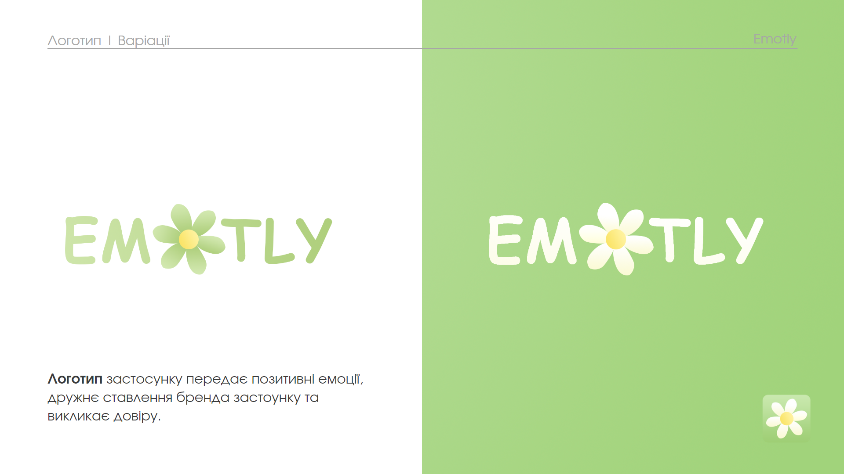
Рисунок 1. Логотип застосунку Emotly

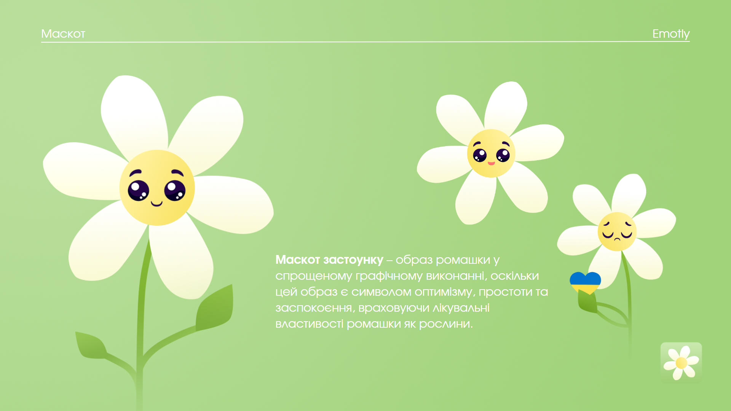
Рисунок 2. Маскот застосунку Emotly

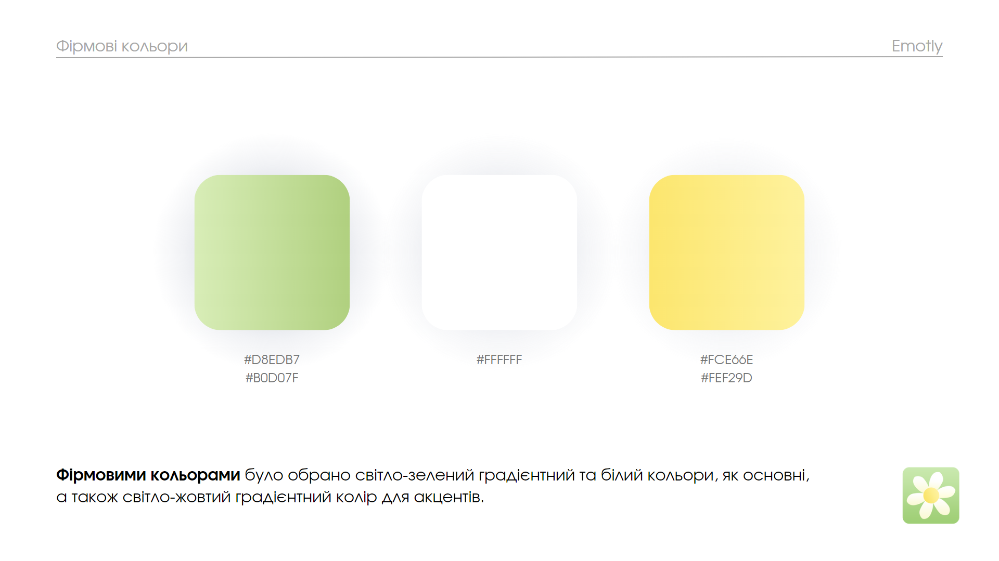
Рисунок 3. Фірмові кольори застосунку Emotly

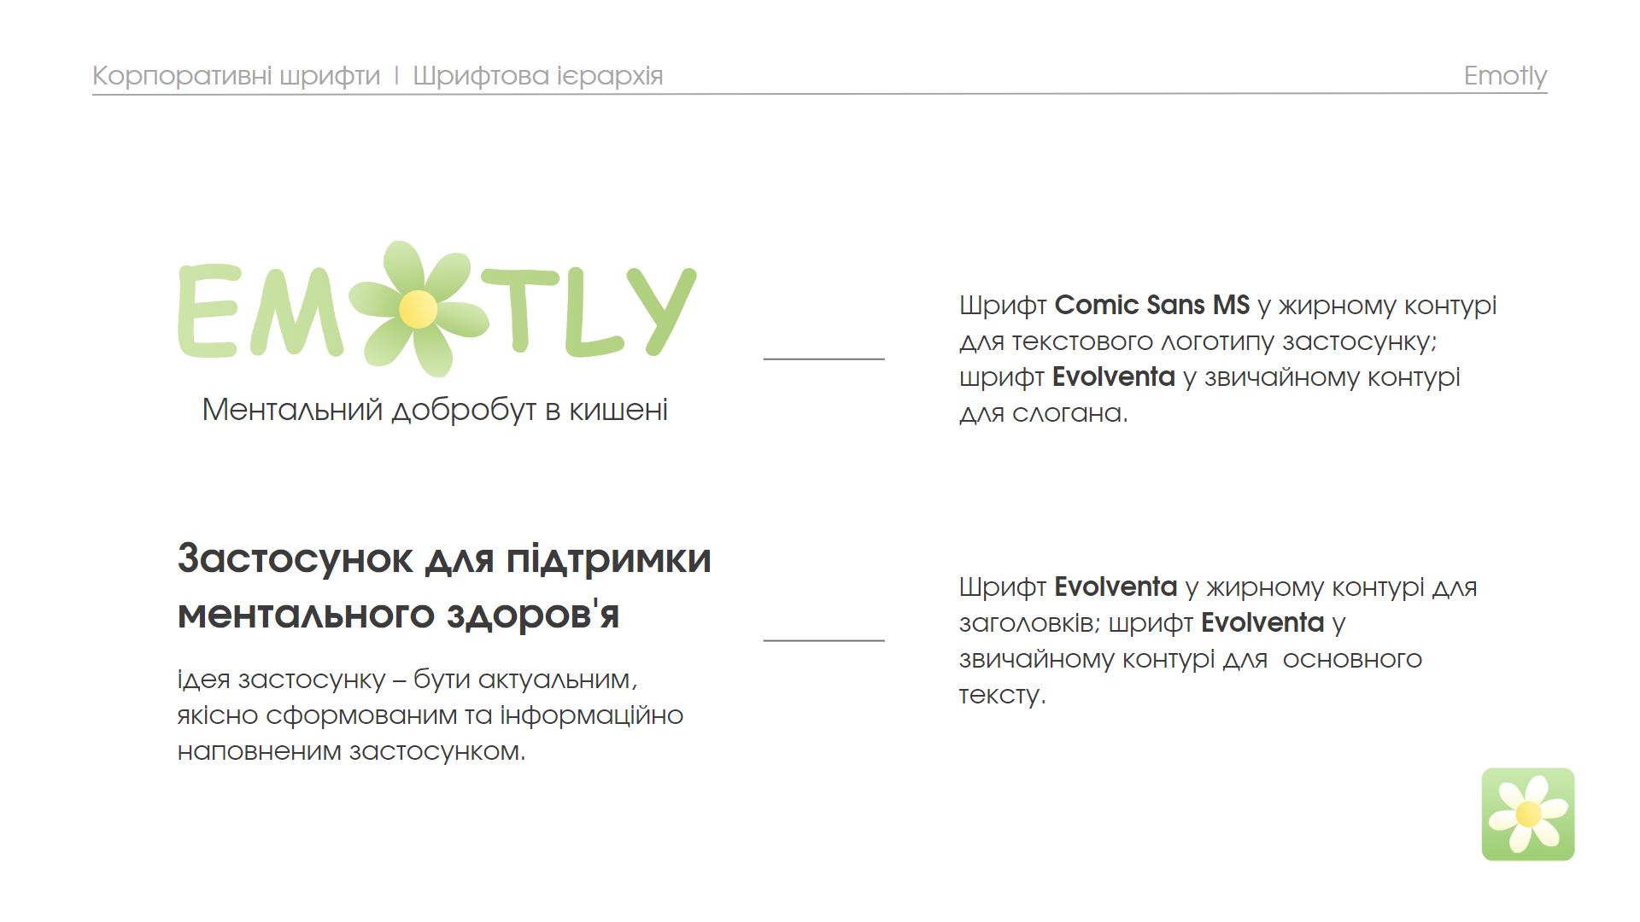
Рисунок 4. Фірмові шрифти застосунку Emotly
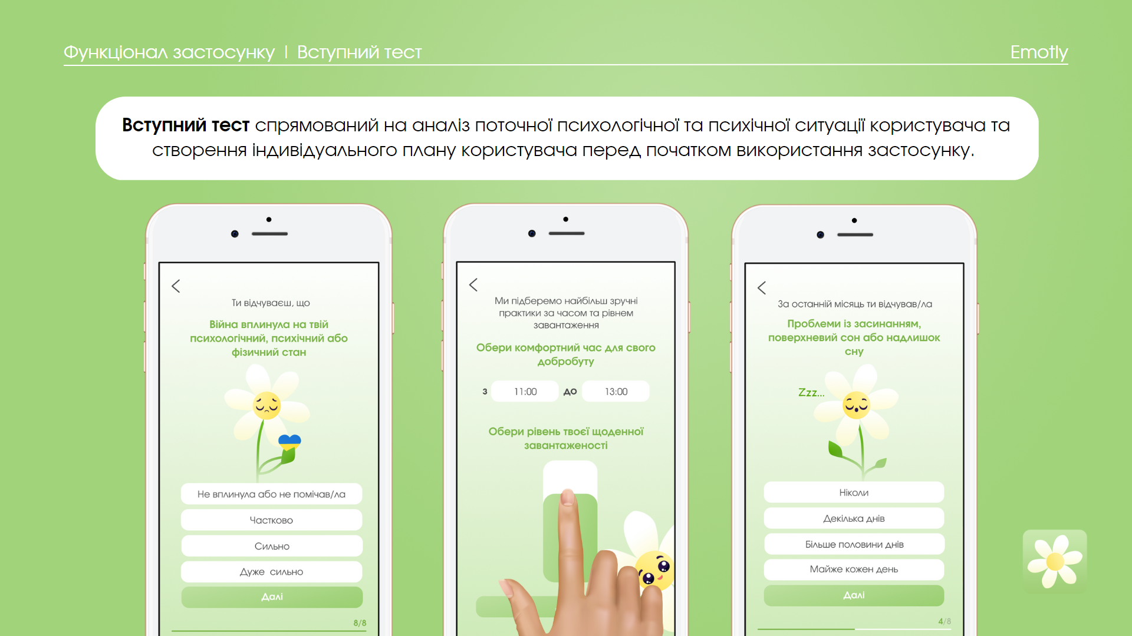
Рисунок 5. Вступний тест в застосунку Emotly

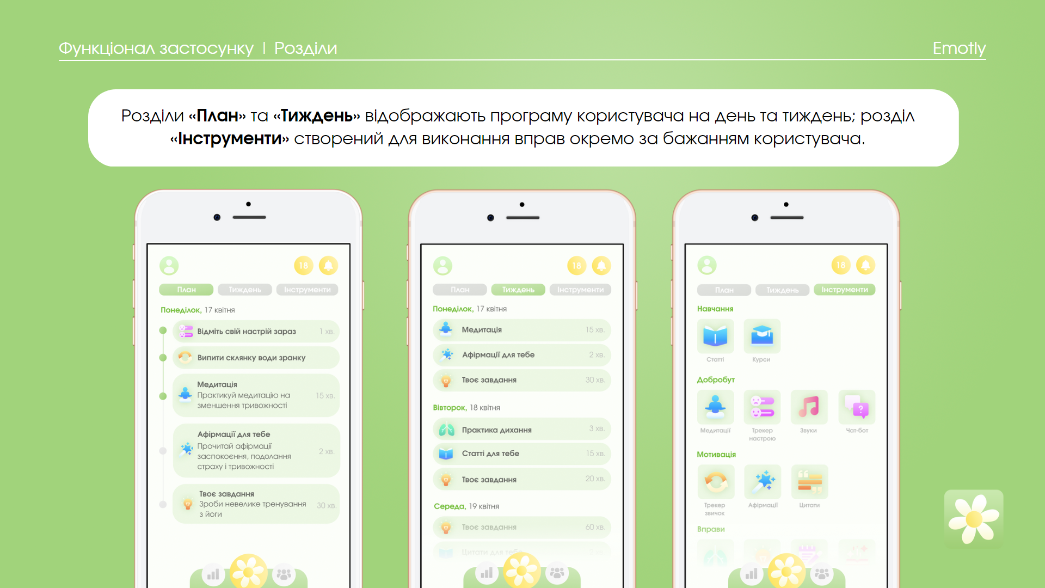
Рисунок 6. Інтерфейс застосунку Emotly: розділи «План», «Тиждень» та «Інструменти»
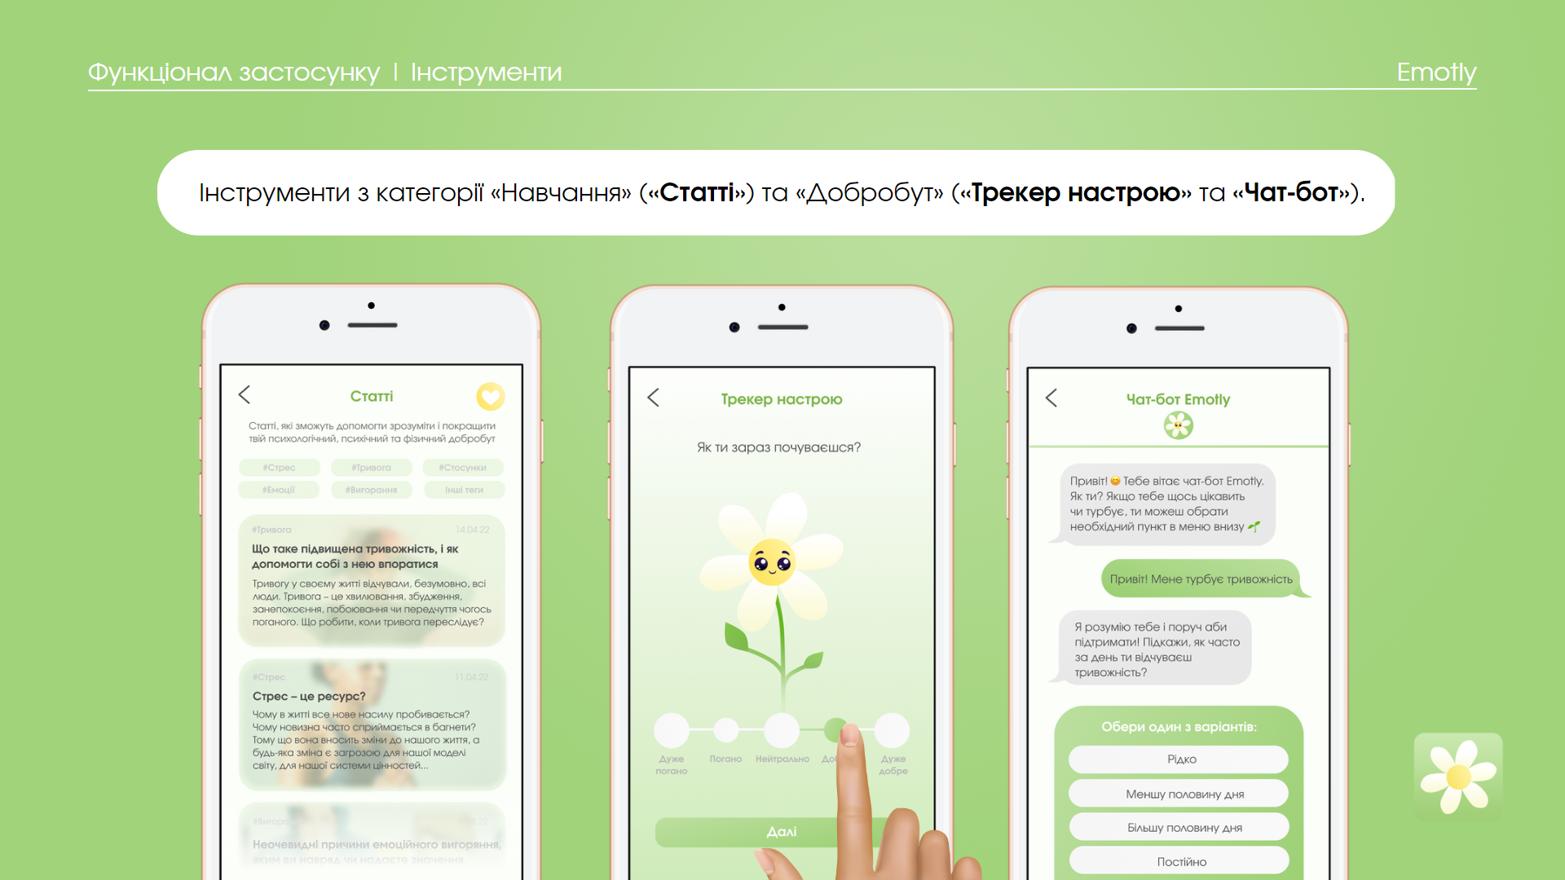
Рисунок 7. Інтерфейс застосунку Emotly: інструменти «Статті», «Трекер настрою» та «Чат-бот»

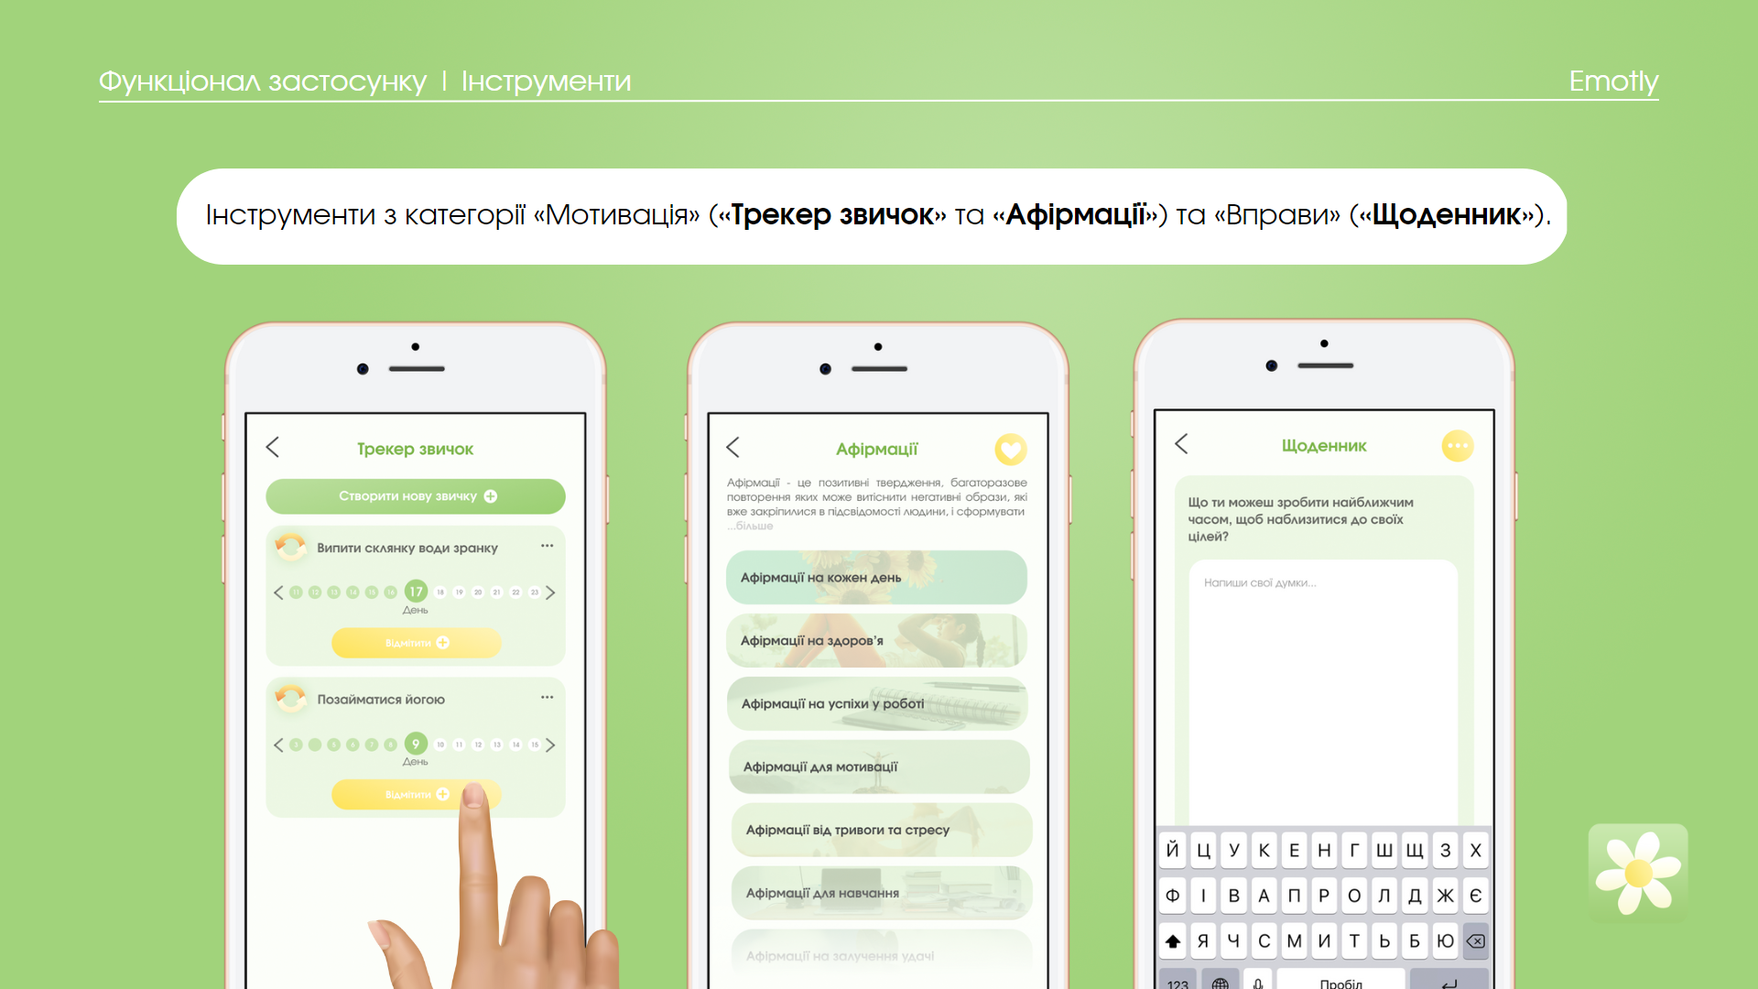
Рисунок 8. Інтерфейс застосунку Emotly: інструменти «Трекер звичок», «Афірмації» та «Щоденник»
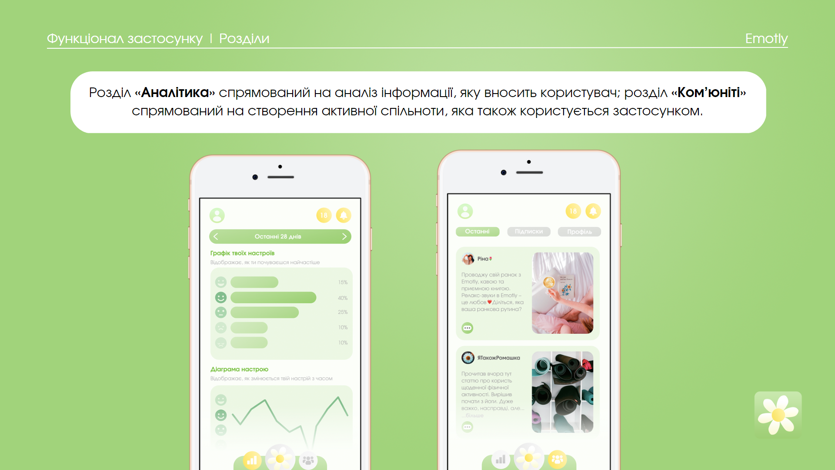
Рисунок 9. Інтерфейс застосунку Emotly: розділи «Аналітика» та «Ком’юніті»

ДОДАТОК Б
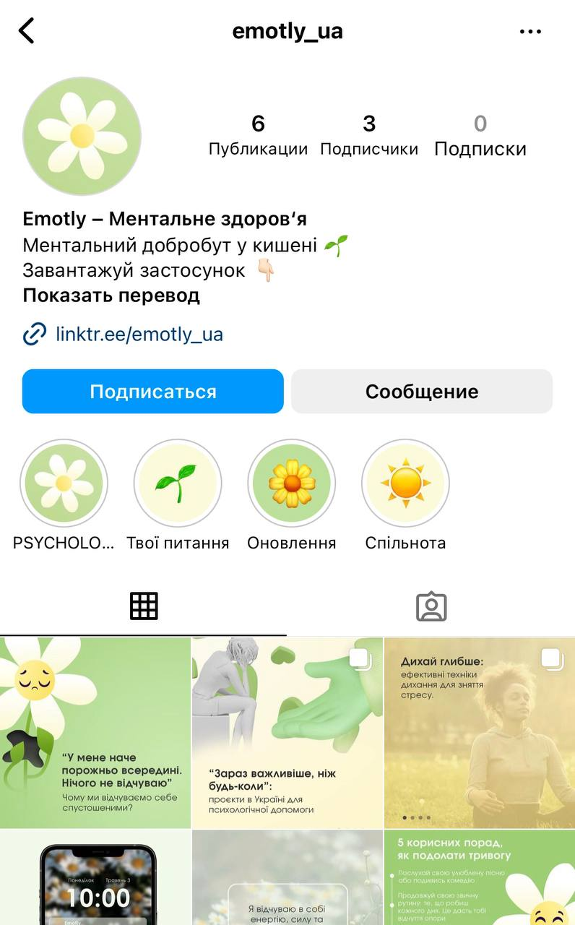
Рисунок 1. Макет сторінки застосунку Emotly в соціальній мережі «Інстаграм»
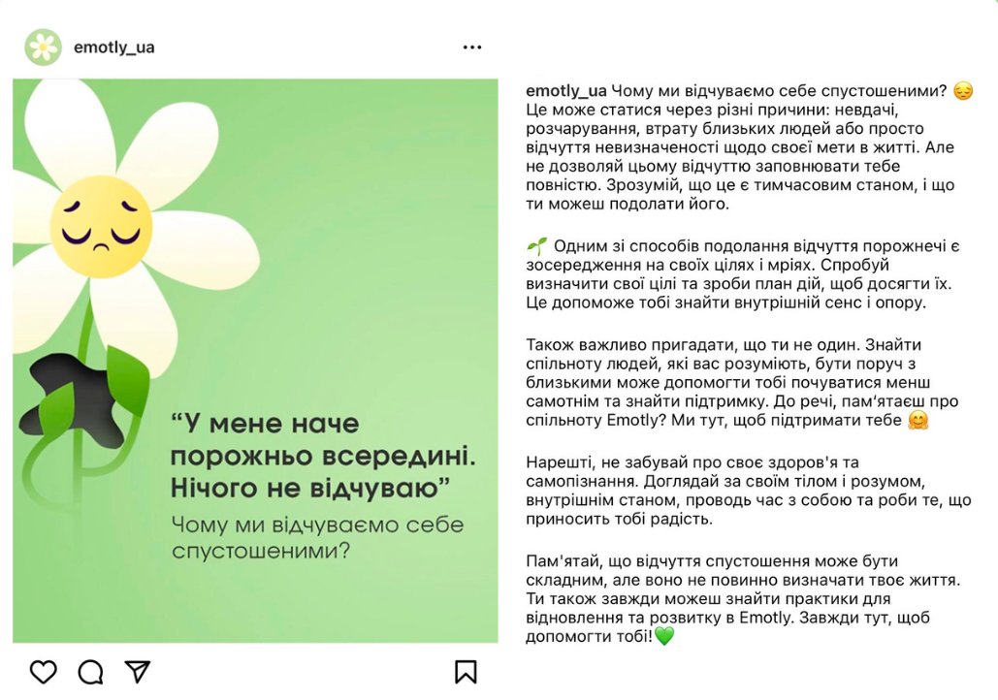
Рисунок 2. Макет публікації на сторнінці застосунку Emotly в соціальній мережі «Інстаграм»
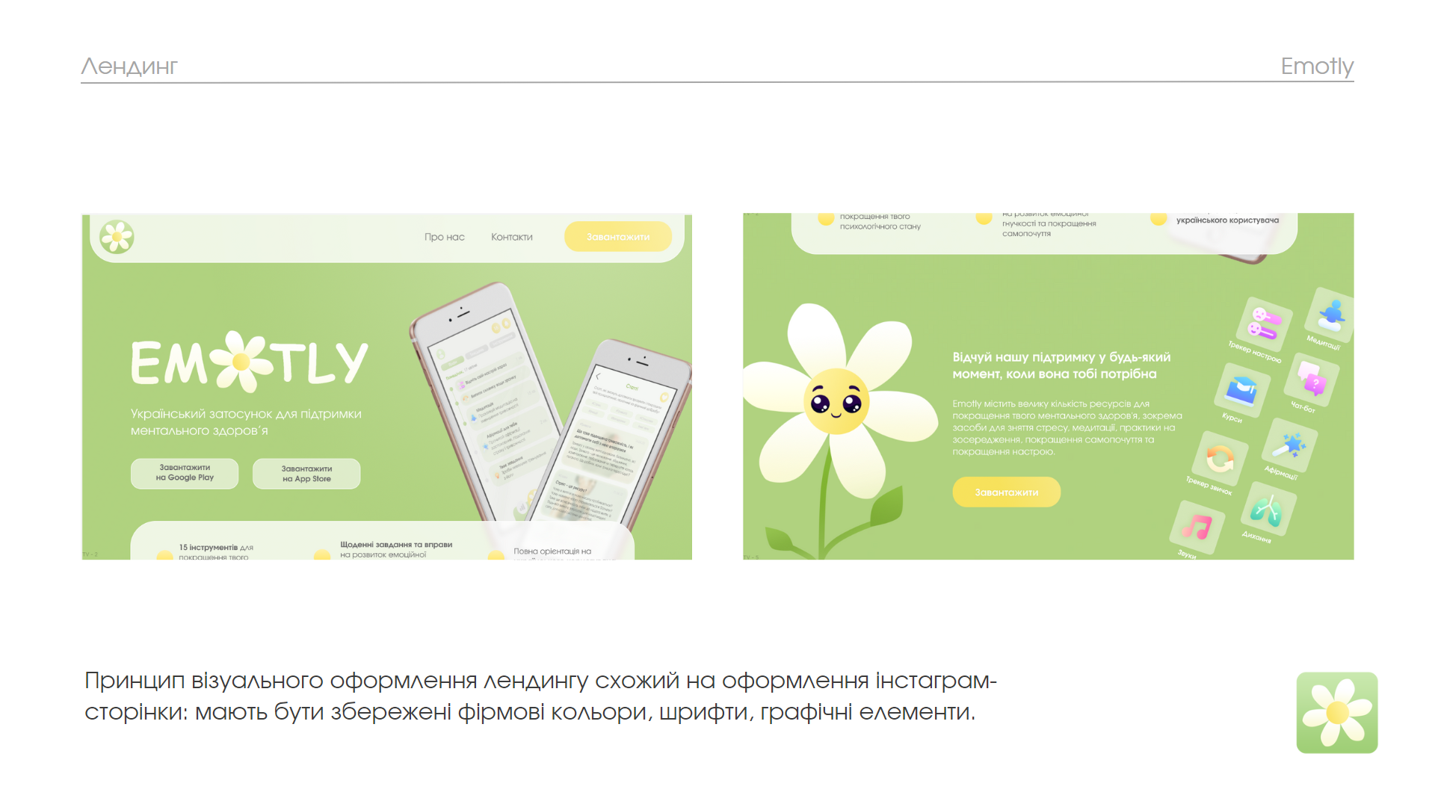
Рисунок 3. Лендинг застосунку Emotly
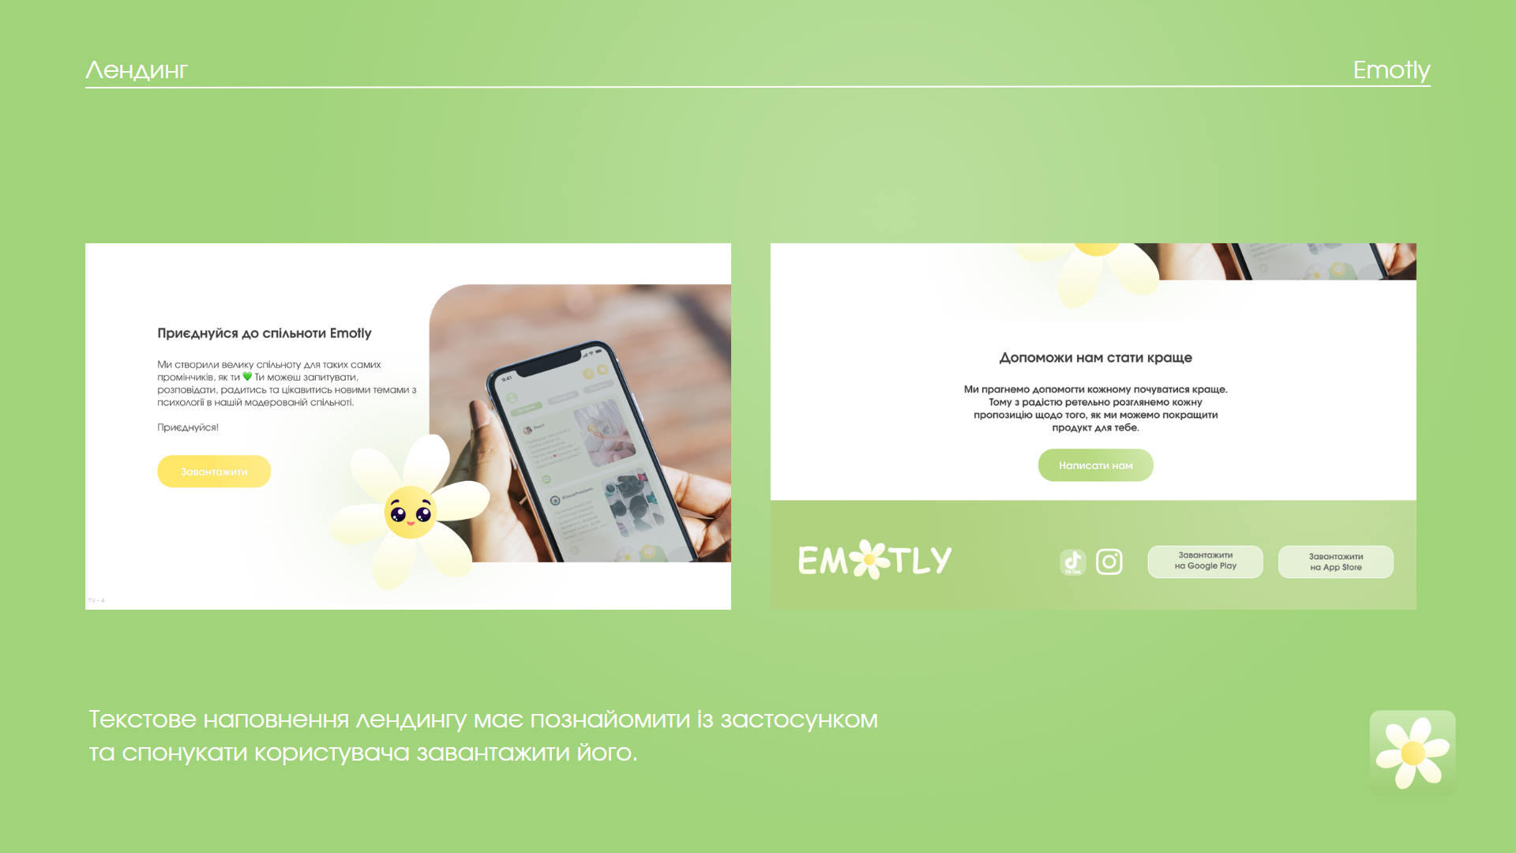
Рисунок 3. Лендинг застосунку Emotly

